Приложение

к постановлению главного управления

архитектуры и градостроительства

Рязанской области

от 21 марта 2025 г. № 213-п

Графическое описание местоположения границ населенных пунктов,

перечень координат характерных точек этих границ

муниципального образования - Восходское сельское поселение

Кадомского муниципального района Рязанской области

2

**ГРАФИЧЕСКОЕ ОПИСАНИЕ**

**местоположения границ населенных пунктов, территориальных**

**зон, особо охраняемых природных территорий, зон с особыми**

**условиями использования территории**

***Граница населенного пункта д. Будаево***

(наименование объекта, местоположение границ которого описано (далее - объект)

**Раздел 1**

**Сведения об объекте**

**№**

**п/п**

**Характеристики объекта**

**Описание характеристик**

**1**

**2**

**3**

1

Местоположение объекта

Рязанская область, м.р-н Кадомский, с.п. Восходское, д Будаево

Площадь объекта ± величина

погрешности определения площади

(P ± ∆P)

2

3

678 988 м² ± 288 м²

Иные характеристики объекта

Вид объекта реестра границ: Граница населенного пункта

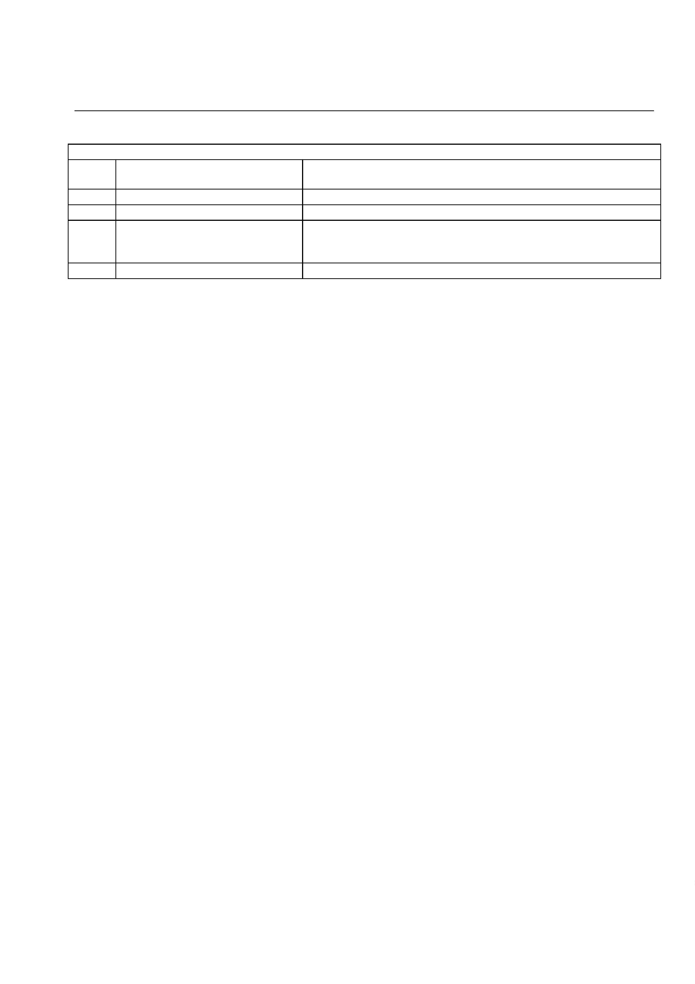

3

**Раздел 2**

**Сведения о местоположении границ объекта**

**1**

**. Система координат** МСК-62 зона 2

**2**

**. Сведения о характерных точках границ объекта**

**Средняя**

**Обозначение**

**характерных**

**точек**

**Координаты, м**

**квадратическая**

**погрешность обозначения точки**

**положения**

**характерной**

**точки (Mt), м**

**Описание**

**Метод определения**

**координат характерной**

**точки**

**на местности (при**

**наличии)**

**границ**

**X**

**Y**

**1**

1

2

3

4

5

6

7

8

9

**2**

**3**

**4**

**5**

**6**

446 861,50

446 876,30

446 886,32

446 895,15

446 900,39

446 906,18

446 914,27

446 949,40

446 956,20

446 973,03

446 989,03

447 018,91

447 038,13

447 029,40

447 017,90

447 011,37

447 001,17

446 994,36

446 982,04

446 967,97

446 962,68

446 941,26

446 904,76

446 903,19

446 908,01

446 921,12

446 932,07

446 953,40

446 969,40

446 980,16

446 965,44

446 978,23

447 023,10

447 045,44

447 095,46

447 144,01

447 153,76

447 174,71

447 251,55

447 256,88

447 260,32

447 267,80

447 274,45

447 292,92

447 295,13

447 292,18

447 282,86

2 303 274,10

2 303 279,52

2 303 288,08

2 303 295,16

2 303 300,67

2 303 306,01

2 303 311,61

2 303 329,82

2 303 317,78

2 303 323,66

2 303 347,84

2 303 356,67

2 303 368,99

2 303 373,41

2 303 381,04

2 303 388,48

2 303 402,28

2 303 407,61

2 303 409,73

2 303 404,85

2 303 415,51

2 303 402,19

2 303 399,70

2 303 413,22

2 303 418,10

2 303 427,01

2 303 441,08

2 303 471,61

2 303 470,41

2 303 475,75

2 303 491,38

2 303 515,74

2 303 558,68

2 303 582,22

2 303 609,44

2 303 629,67

2 303 635,74

2 303 641,58

2 303 627,54

2 303 641,05

2 303 650,00

2 303 753,87

2 303 843,27

2 303 921,21

2 303 974,40

2 303 981,79

2 304 022,48

2,50

2,50

2,50

2,50

2,50

2,50

2,50

2,50

2,50

2,50

2,50

2,50

2,50

2,50

2,50

2,50

2,50

2,50

2,50

2,50

2,50

2,50

2,50

2,50

2,50

2,50

2,50

2,50

2,50

2,50

2,50

2,50

2,50

2,50

2,50

2,50

2,50

2,50

2,50

2,50

2,50

2,50

2,50

2,50

2,50

2,50

2,50

1

1

1

1

1

1

1

1

1

1

2

2

2

2

2

2

2

2

2

2

3

3

3

3

3

3

3

3

3

3

4

4

4

4

4

4

4

4

0

1

2

3

4

5

6

7

8

9

0

1

2

3

4

5

6

7

8

9

0

1

2

3

4

5

6

7

8

9

0

1

2

3

4

5

6

7

Картометрический метод

—

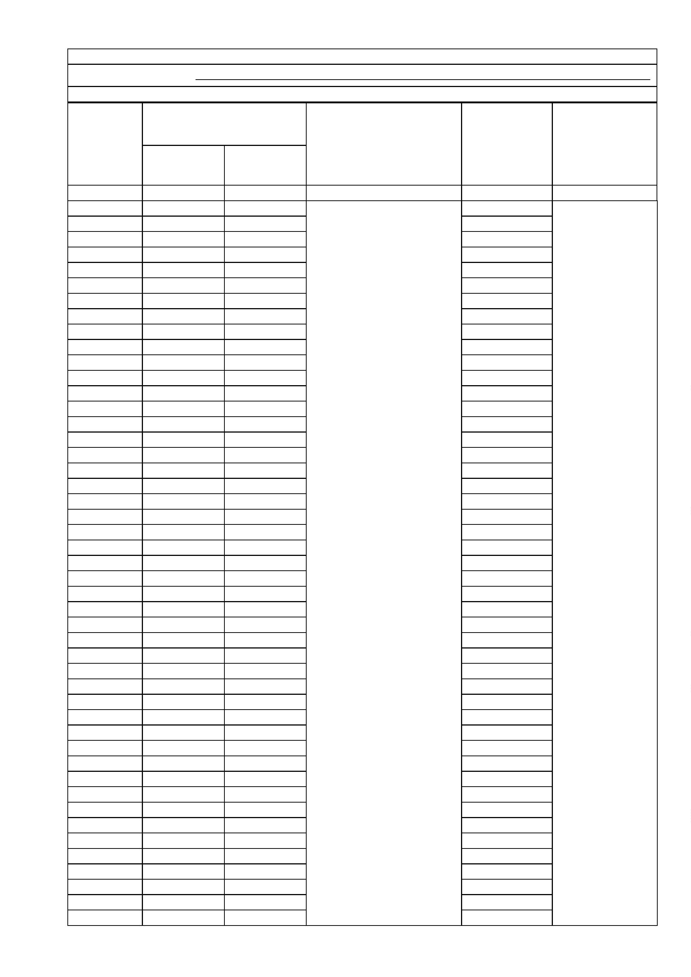

4

**Раздел 2**

**Сведения о местоположении границ объекта**

**1**

**2**

**3**

**4**

**5**

**6**

4

8

9

0

1

2

3

4

5

6

7

8

9

0

1

2

3

4

5

6

7

8

9

0

1

2

3

4

5

6

7

8

9

0

1

2

3

4

5

6

7

8

9

0

1

2

3

4

5

6

7

8

9

447 282,12

447 274,21

447 188,33

447 183,73

447 179,69

447 137,39

447 106,50

447 096,01

447 084,61

447 070,08

447 054,45

447 034,04

447 018,96

446 992,29

446 946,87

446 946,13

446 946,50

446 953,31

446 959,38

446 970,59

446 944,85

446 840,58

446 802,33

446 790,78

446 778,89

446 773,09

446 758,04

446 734,22

446 724,10

446 719,39

446 716,08

446 717,36

446 832,30

446 883,61

446 885,45

446 881,95

446 877,17

446 877,17

446 863,38

446 859,33

446 856,39

446 856,39

446 850,32

446 840,76

446 829,54

446 823,11

446 803,24

446 777,03

446 772,82

446 750,89

446 745,36

446 727,01

446 700,42

446 691,55

446 680,47

2 304 056,13

2 304 089,05

2 304 066,43

2 304 085,92

2 304 097,69

2 304 090,15

2 304 081,88

2 304 096,04

2 304 104,87

2 304 113,69

2 304 122,52

2 304 128,77

2 304 141,09

2 304 152,50

2 304 181,00

2 304 196,45

2 304 216,13

2 304 252,91

2 304 309,18

2 304 350,37

2 304 384,21

2 304 379,80

2 304 377,77

2 304 413,36

2 304 413,34

2 304 410,14

2 304 403,63

2 304 453,93

2 304 471,94

2 304 484,99

2 304 505,40

2 304 520,30

2 304 541,63

2 304 544,57

2 304 552,48

2 304 567,74

2 304 583,01

2 304 595,88

2 304 627,51

2 304 644,98

2 304 668,52

2 304 695,00

2 304 728,84

2 304 754,40

2 304 770,58

2 304 808,10

2 304 884,97

2 304 888,22

2 304 903,04

2 305 027,72

2 305 142,25

2 305 169,74

2 305 203,72

2 305 243,62

2 305 265,78

2,50

2,50

2,50

2,50

2,50

2,50

2,50

2,50

2,50

2,50

2,50

2,50

2,50

2,50

2,50

2,50

2,50

2,50

2,50

2,50

2,50

2,50

2,50

2,50

2,50

2,50

2,50

2,50

2,50

2,50

2,50

2,50

2,50

2,50

2,50

2,50

2,50

2,50

2,50

2,50

2,50

2,50

2,50

2,50

2,50

2,50

2,50

2,50

2,50

2,50

2,50

2,50

2,50

2,50

2,50

4

5

5

5

5

5

5

5

5

5

5

6

6

6

6

6

6

6

6

6

6

7

7

7

7

7

7

7

7

7

7

8

8

8

8

8

8

8

8

8

8

9

9

9

9

9

9

9

9

9

9

Картометрический метод

—

1

1

1

00

01

02

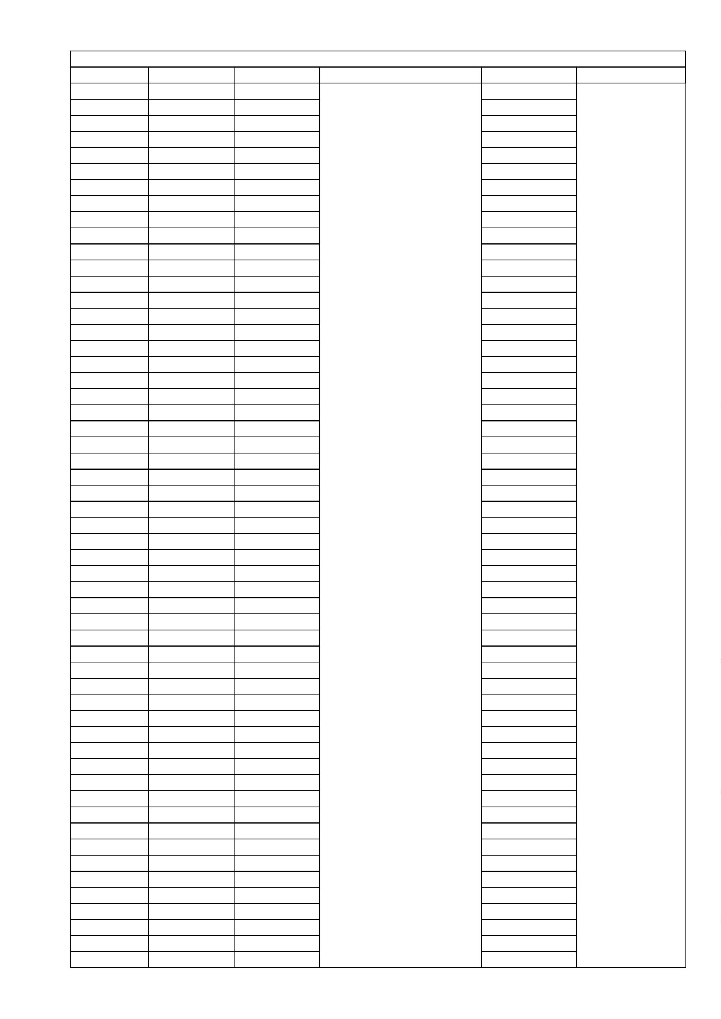

5

**Раздел 2**

**Сведения о местоположении границ объекта**

**1**

**2**

**3**

**4**

**5**

**6**

1

1

1

1

1

1

1

1

1

1

1

1

1

1

1

1

1

1

1

1

1

1

1

1

1

1

1

1

1

1

1

1

1

1

1

1

1

1

1

1

1

1

1

1

1

1

1

1

1

1

1

1

1

1

1

03

04

05

06

07

08

09

10

11

12

13

14

15

16

17

18

19

20

21

22

23

24

25

26

27

28

29

30

31

32

33

34

35

36

37

38

39

40

41

42

43

44

45

46

47

48

49

50

51

52

53

54

55

56

57

446 669,39

446 666,43

446 644,50

446 587,24

446 559,12

446 556,54

446 524,54

446 503,12

446 477,65

446 436,09

446 364,46

446 321,76

446 303,45

446 236,47

446 263,91

446 266,52

446 265,22

446 271,40

446 287,01

446 303,93

446 312,39

446 319,21

446 326,60

446 374,62

446 492,82

446 520,90

446 533,45

446 537,89

446 547,12

446 561,53

446 566,98

446 573,23

446 571,12

446 561,74

446 531,12

446 499,30

446 477,92

446 469,46

446 500,95

446 527,54

446 532,59

446 532,36

446 612,90

446 677,63

446 704,98

446 718,99

446 726,88

446 701,68

446 675,44

446 610,84

446 534,88

446 533,39

446 535,67

446 569,65

446 591,82

2 305 305,68

2 305 341,88

2 305 354,06

2 305 356,73

2 305 349,32

2 305 339,75

2 305 338,28

2 305 335,89

2 305 338,28

2 305 333,13

2 305 345,64

2 305 344,04

2 305 328,81

2 305 318,97

2 305 283,62

2 305 247,50

2 305 215,62

2 305 204,88

2 305 199,02

2 305 198,37

2 305 196,10

2 305 185,25

2 305 174,91

2 305 169,74

2 305 182,30

2 305 175,65

2 305 157,92

2 305 058,92

2 305 011,61

2 304 937,76

2 304 903,91

2 304 889,20

2 304 862,35

2 304 836,60

2 304 816,74

2 304 800,38

2 304 775,25

2 304 738,16

2 304 649,64

2 304 504,84

2 304 435,33

2 304 425,97

2 304 423,46

2 304 430,29

2 304 437,68

2 304 452,04

2 304 430,66

2 304 422,11

2 304 418,38

2 304 407,95

2 304 409,06

2 304 409,15

2 304 371,86

2 304 282,47

2 304 246,27

2,50

2,50

2,50

2,50

2,50

2,50

2,50

2,50

2,50

2,50

2,50

2,50

2,50

2,50

2,50

2,50

2,50

2,50

2,50

2,50

2,50

2,50

2,50

2,50

2,50

2,50

2,50

2,50

2,50

2,50

2,50

2,50

2,50

2,50

2,50

2,50

2,50

2,50

2,50

2,50

2,50

2,50

2,50

2,50

2,50

2,50

2,50

2,50

2,50

2,50

2,50

2,50

2,50

2,50

2,50

Картометрический метод

—



6

**Раздел 2**

**Сведения о местоположении границ объекта**

**1**

**2**

**3**

**4**

**5**

**6**

1

1

1

1

1

1

1

1

1

1

1

1

1

1

1

1

1

1

1

1

1

1

1

1

1

1

1

1

1

1

1

1

1

1

1

1

1

1

1

1

1

1

2

2

2

2

2

2

2

2

2

2

2

2

2

58

59

60

61

62

63

64

65

66

67

68

69

70

71

72

73

74

75

76

77

78

79

80

81

82

83

84

85

86

87

88

89

90

91

92

93

94

95

96

97

98

99

00

01

02

03

04

05

06

07

08

09

10

11

12

446 604,38

446 605,85

446 603,64

446 618,41

446 653,88

446 692,29

446 719,69

446 720,54

446 725,78

446 748,58

446 773,41

446 822,14

446 872,90

446 900,48

446 935,35

446 936,83

446 961,54

446 970,09

446 972,66

446 972,39

446 974,59

446 977,17

446 983,60

446 991,33

446 997,40

447 000,16

447 005,86

447 007,33

447 002,55

446 987,65

446 960,98

446 898,60

446 867,93

446 816,81

446 805,50

446 784,07

446 774,51

446 761,00

446 723,20

446 704,26

446 690,74

446 683,76

446 682,65

446 685,78

446 692,77

446 703,80

446 712,63

446 717,23

446 720,35

446 720,63

446 723,29

446 729,36

446 736,99

446 749,50

446 769,73

2 304 173,13

2 304 032,76

2 303 968,49

2 303 916,77

2 303 895,35

2 303 887,96

2 303 906,00

2 303 884,70

2 303 860,65

2 303 856,97

2 303 857,34

2 303 871,31

2 303 886,95

2 303 898,16

2 304 009,12

2 304 053,45

2 304 081,42

2 304 046,57

2 304 032,69

2 304 023,22

2 303 976,69

2 303 957,56

2 303 940,09

2 303 897,80

2 303 875,73

2 303 846,30

2 303 793,52

2 303 762,26

2 303 736,52

2 303 710,77

2 303 685,76

2 303 653,12

2 303 628,75

2 303 572,11

2 303 564,02

2 303 539,01

2 303 521,17

2 303 509,71

2 303 495,79

2 303 482,73

2 303 472,44

2 303 457,36

2 303 445,59

2 303 431,06

2 303 416,53

2 303 395,57

2 303 379,20

2 303 363,57

2 303 346,46

2 303 331,48

2 303 324,21

2 303 320,35

2 303 321,18

2 303 295,34

2 303 285,41

2,50

2,50

2,50

2,50

2,50

2,50

2,50

2,50

2,50

2,50

2,50

2,50

2,50

2,50

2,50

2,50

2,50

2,50

2,50

2,50

2,50

2,50

2,50

2,50

2,50

2,50

2,50

2,50

2,50

2,50

2,50

2,50

2,50

2,50

2,50

2,50

2,50

2,50

2,50

2,50

2,50

2,50

2,50

2,50

2,50

2,50

2,50

2,50

2,50

2,50

2,50

2,50

2,50

2,50

2,50

Картометрический метод

—



7

**Раздел 2**

**Сведения о местоположении границ объекта**

**1**

**2**

**3**

**4**

**5**

**6**

2

2

2

2

13

14

15

16

1

446 790,60

446 807,15

446 826,00

446 846,23

446 861,50

2 303 278,42

2 303 273,92

2 303 271,62

2 303 273,00

2 303 274,10

2,50

2,50

2,50

2,50

2,50

Картометрический метод

—

**3**

**. Сведения о характерных точках части (частей) границы объекта**

**1**

**2**

**3**

**4**

**5**

**6**

—

—

—

—

—

—

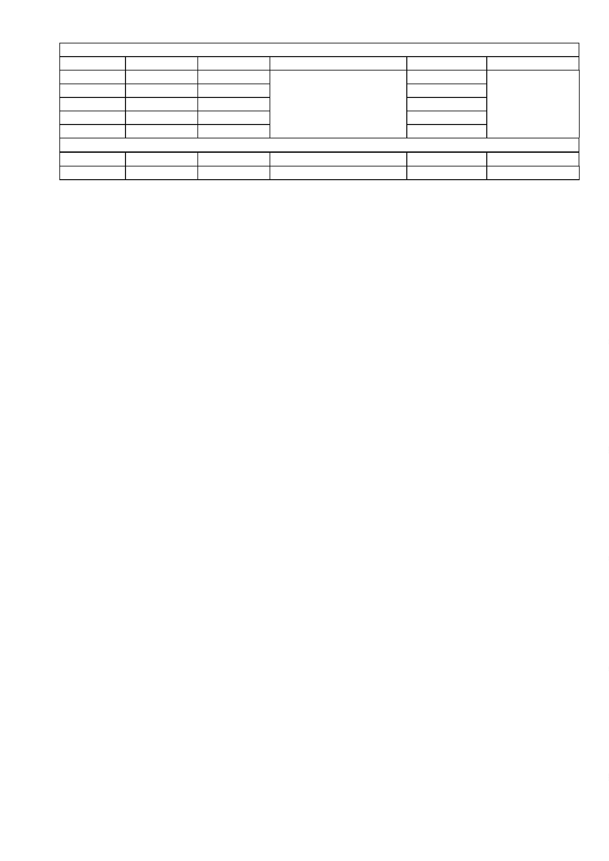

8

**ГРАФИЧЕСКОЕ ОПИСАНИЕ**

**местоположения границ населенных пунктов, территориальных**

**зон, особо охраняемых природных территорий, зон с особыми**

**условиями использования территории**

***Граница населенного пункта д. Варваровка***

(наименование объекта, местоположение границ которого описано (далее - объект)

**Раздел 1**

**Сведения об объекте**

**№**

**п/п**

**Характеристики объекта**

**Описание характеристик**

**1**

**2**

**3**

1

Местоположение объекта

Рязанская область, м.р-н Кадомский, с.п. Восходское, д Варваровка

Площадь объекта ± величина

погрешности определения площади

(P ± ∆P)

2

3

580 406 м² ± 267 м²

Иные характеристики объекта

Вид объекта реестра границ: Граница населенного пункта



9

**Раздел 2**

**Сведения о местоположении границ объекта**

**1**

**. Система координат** МСК-62 зона 2

**2**

**. Сведения о характерных точках границ объекта**

**Средняя**

**Обозначение**

**характерных**

**точек**

**Координаты, м**

**квадратическая**

**погрешность обозначения точки**

**положения**

**характерной**

**точки (Mt), м**

**Описание**

**Метод определения**

**координат характерной**

**точки**

**на местности (при**

**наличии)**

**границ**

**X**

**Y**

**1**

1

2

3

4

5

6

7

8

9

**2**

**3**

**4**

**5**

**6**

434 046,24

434 030,75

434 009,83

434 003,63

434 010,60

433 995,50

433 982,33

433 950,18

433 915,31

433 876,38

433 864,96

433 851,40

433 825,83

433 807,43

433 786,71

433 761,72

433 725,70

433 731,12

433 665,62

433 635,33

433 627,94

433 615,93

433 613,17

433 614,72

433 612,78

433 608,13

433 587,99

433 578,99

433 573,03

433 627,50

433 674,95

433 698,02

433 722,52

433 729,08

433 750,82

433 818,11

433 868,25

433 900,36

434 004,17

434 015,81

434 052,55

434 080,55

434 110,74

434 093,50

434 073,74

434 054,76

434 035,78

2 299 381,01

2 299 393,02

2 299 394,95

2 299 382,95

2 299 362,42

2 299 360,48

2 299 353,12

2 299 303,92

2 299 248,14

2 299 198,37

2 299 178,42

2 299 148,78

2 299 105,21

2 299 083,32

2 299 057,95

2 299 001,59

2 298 922,18

2 298 883,63

2 298 844,14

2 298 799,08

2 298 782,27

2 298 733,88

2 298 667,68

2 298 609,77

2 298 573,94

2 298 548,18

2 298 512,35

2 298 491,93

2 298 471,91

2 298 427,71

2 298 388,58

2 298 369,87

2 298 342,11

2 298 329,00

2 298 313,13

2 298 259,99

2 298 225,02

2 298 279,16

2 298 413,03

2 298 369,92

2 298 297,39

2 298 262,84

2 298 207,88

2 298 202,65

2 298 186,77

2 298 167,01

2 298 143,77

2,50

2,50

2,50

2,50

2,50

2,50

2,50

2,50

2,50

2,50

2,50

2,50

2,50

2,50

2,50

2,50

2,50

2,50

2,50

2,50

2,50

2,50

2,50

2,50

2,50

2,50

2,50

2,50

2,50

2,50

2,50

2,50

2,50

2,50

2,50

2,50

2,50

2,50

2,50

2,50

2,50

2,50

2,50

2,50

2,50

2,50

2,50

1

1

1

1

1

1

1

1

1

1

2

2

2

2

2

2

2

2

2

2

3

3

3

3

3

3

3

3

3

3

4

4

4

4

4

4

4

4

0

1

2

3

4

5

6

7

8

9

0

1

2

3

4

5

6

7

8

9

0

1

2

3

4

5

6

7

8

9

0

1

2

3

4

5

6

7

Картометрический метод

—



1

0

**Раздел 2**

**Сведения о местоположении границ объекта**

**1**

**2**

**3**

**4**

**5**

**6**

4

8

9

0

1

2

3

4

5

6

7

8

9

0

1

2

3

4

5

6

7

8

9

0

1

2

3

4

5

6

7

8

9

0

1

2

3

4

5

6

7

8

9

0

1

2

3

4

5

6

7

8

9

434 020,09

434 005,37

433 994,34

433 980,20

433 968,38

433 986,98

433 998,21

434 005,18

434 018,35

434 033,46

434 052,05

434 084,59

434 150,83

434 236,62

434 290,28

434 307,71

434 343,74

434 383,64

434 388,88

434 382,97

434 344,55

434 315,00

434 309,09

434 313,52

434 314,70

434 170,61

434 165,70

434 313,31

434 258,85

434 240,38

434 202,71

434 165,77

434 136,96

434 105,93

434 083,76

434 066,03

434 045,35

434 035,00

434 026,14

434 008,41

434 001,76

434 003,24

433 998,80

433 977,38

433 977,38

433 986,25

433 985,51

433 976,64

433 978,12

433 989,20

433 993,26

433 992,89

433 990,31

433 992,16

434 002,87

2 298 123,43

2 298 104,07

2 298 094,57

2 298 092,25

2 298 090,31

2 298 064,36

2 298 040,34

2 298 020,59

2 297 985,73

2 297 950,86

2 297 925,30

2 297 895,86

2 297 849,76

2 297 797,90

2 297 865,26

2 297 849,76

2 297 872,03

2 297 895,08

2 297 929,26

2 297 953,64

2 298 000,18

2 298 051,16

2 298 079,23

2 298 116,91

2 298 144,70

2 298 156,00

2 298 169,70

2 298 158,80

2 298 188,57

2 298 203,35

2 298 280,18

2 298 362,92

2 298 401,34

2 298 424,24

2 298 439,76

2 298 460,44

2 298 467,09

2 298 479,65

2 298 493,69

2 298 510,68

2 298 535,06

2 298 559,44

2 298 577,17

2 298 594,90

2 298 612,63

2 298 625,93

2 298 644,40

2 298 665,82

2 298 689,46

2 298 714,21

2 298 727,51

2 298 744,13

2 298 761,12

2 298 774,05

2 298 789,94

2,50

2,50

2,50

2,50

2,50

2,50

2,50

2,50

2,50

2,50

2,50

2,50

2,50

2,50

2,50

2,50

2,50

2,50

2,50

2,50

2,50

2,50

2,50

2,50

2,50

2,50

2,50

2,50

2,50

2,50

2,50

2,50

2,50

2,50

2,50

2,50

2,50

2,50

2,50

2,50

2,50

2,50

2,50

2,50

2,50

2,50

2,50

2,50

2,50

2,50

2,50

2,50

2,50

2,50

2,50

4

5

5

5

5

5

5

5

5

5

5

6

6

6

6

6

6

6

6

6

6

7

7

7

7

7

7

7

7

7

7

8

8

8

8

8

8

8

8

8

8

9

9

9

9

9

9

9

9

9

9

Картометрический метод

—

1

1

1

00

01

02



1

1

**Раздел 2**

**Сведения о местоположении границ объекта**

**1**

**2**

**3**

**4**

**5**

**6**

1

1

1

1

1

1

1

1

1

1

1

1

1

1

1

1

1

1

1

1

1

1

1

1

1

1

1

1

1

1

1

1

1

1

1

1

1

1

1

1

1

1

1

03

04

05

06

07

08

09

10

11

12

13

14

15

16

17

18

19

20

21

22

23

24

25

26

27

28

29

30

31

32

33

34

35

36

37

38

39

40

41

42

43

44

45

1

434 022,45

434 034,27

434 052,00

434 077,85

434 096,69

434 103,71

434 109,62

434 105,19

434 110,36

434 137,69

434 152,47

434 167,62

434 173,53

434 181,28

434 193,84

434 217,11

434 232,07

434 265,32

434 269,01

434 259,78

434 284,90

434 314,82

434 333,29

434 346,58

434 389,80

434 428,22

434 464,97

434 503,20

434 458,32

434 439,12

434 413,26

434 391,10

434 362,28

434 327,56

434 308,29

434 270,67

434 246,30

434 237,79

434 209,90

434 185,31

434 130,69

434 092,34

434 067,55

434 046,24

2 298 798,06

2 298 802,13

2 298 821,70

2 298 845,71

2 298 868,25

2 298 892,63

2 298 925,87

2 298 950,25

2 298 966,50

2 299 011,57

2 299 016,74

2 299 024,31

2 299 035,40

2 299 056,63

2 299 062,36

2 299 059,04

2 299 064,02

2 299 094,13

2 299 102,99

2 299 117,40

2 299 151,38

2 299 187,21

2 299 221,94

2 299 251,86

2 299 298,40

2 299 338,85

2 299 390,38

2 299 448,65

2 299 446,25

2 299 456,59

2 299 503,87

2 299 532,68

2 299 608,04

2 299 475,06

2 299 417,03

2 299 351,68

2 299 330,26

2 299 343,82

2 299 356,60

2 299 364,93

2 299 364,35

2 299 365,71

2 299 369,78

2 299 381,01

2,50

2,50

2,50

2,50

2,50

2,50

2,50

2,50

2,50

2,50

2,50

2,50

2,50

2,50

2,50

2,50

2,50

2,50

2,50

2,50

2,50

2,50

2,50

2,50

2,50

2,50

2,50

2,50

2,50

2,50

2,50

2,50

2,50

2,50

2,50

2,50

2,50

2,50

2,50

2,50

2,50

2,50

2,50

2,50

Картометрический метод

—

**3**

**. Сведения о характерных точках части (частей) границы объекта**

**1**

**2**

**3**

**4**

**5**

**6**

—

—

—

—

—

—

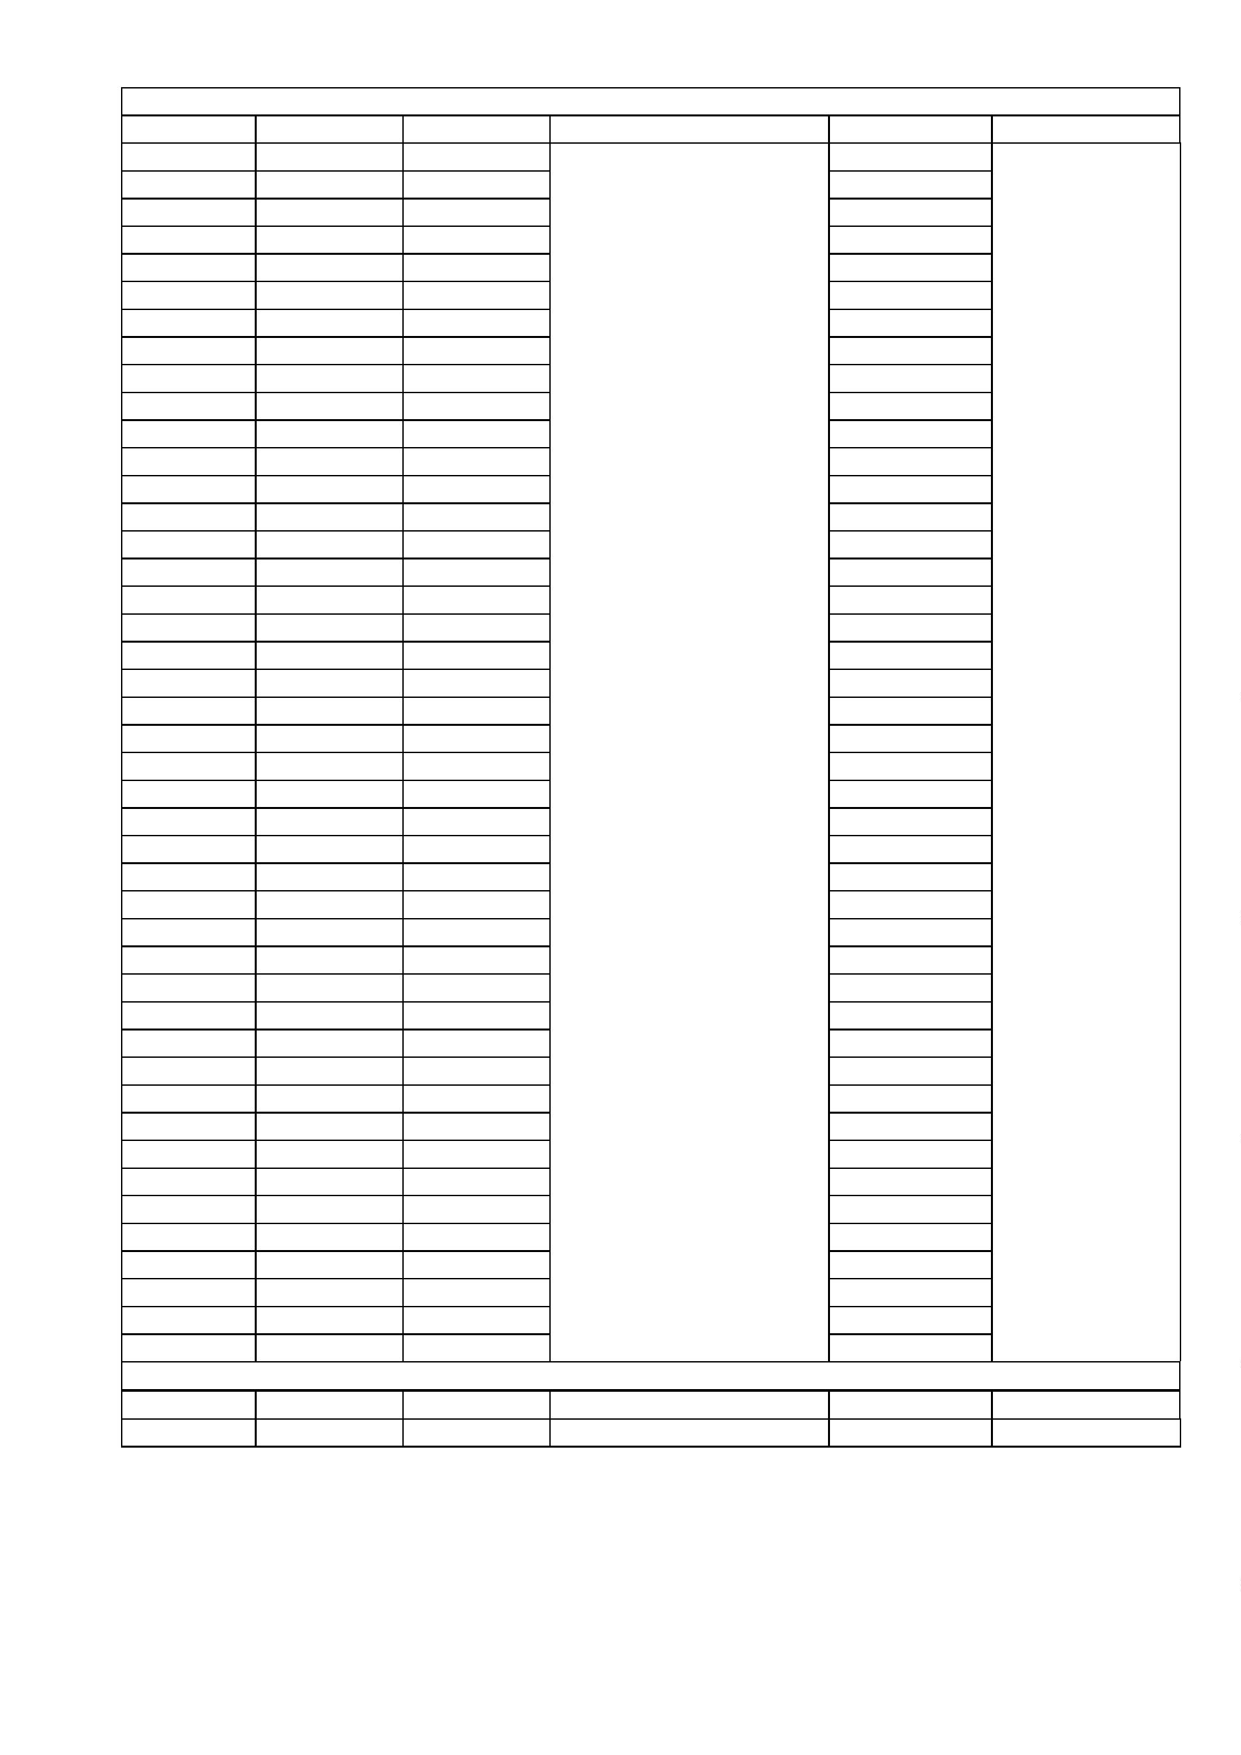

1

2

**ГРАФИЧЕСКОЕ ОПИСАНИЕ**

**местоположения границ населенных пунктов, территориальных**

**зон, особо охраняемых природных территорий, зон с особыми**

**условиями использования территории**

***Граница населенного пункта д. Выползово***

(наименование объекта, местоположение границ которого описано (далее - объект)

**Раздел 1**

**Сведения об объекте**

**№**

**п/п**

**Характеристики объекта**

**Описание характеристик**

**1**

**2**

**3**

1

Местоположение объекта

Рязанская область, м.р-н Кадомский, с.п. Восходское, д Выползово

Площадь объекта ± величина

погрешности определения площади

(P ± ∆P)

2

3

70 940 м² ± 93 м²

Иные характеристики объекта

Вид объекта реестра границ: Граница населенного пункта



1

3

**Раздел 2**

**Сведения о местоположении границ объекта**

**1**

**. Система координат** МСК-62 зона 2

**2**

**. Сведения о характерных точках границ объекта**

**Средняя**

**Обозначение**

**характерных**

**точек**

**Координаты, м**

**квадратическая**

**погрешность обозначения точки**

**положения**

**характерной**

**точки (Mt), м**

**Описание**

**Метод определения**

**координат характерной**

**точки**

**на местности (при**

**наличии)**

**границ**

**X**

**Y**

**1**

1

2

3

4

5

6

7

8

9

**2**

**3**

**4**

**5**

**6**

442 022,11

442 060,53

442 079,74

442 108,55

442 135,14

442 116,67

442 137,36

442 123,32

442 100,42

442 067,92

442 017,68

442 053,44

442 066,44

442 039,17

442 013,14

442 028,98

442 030,95

442 047,51

442 068,31

442 077,06

442 086,66

442 093,07

442 092,29

442 090,82

442 083,06

442 043,72

442 002,53

441 978,89

441 947,12

441 933,85

441 907,25

441 853,41

441 844,07

441 802,58

441 790,29

441 764,08

441 708,93

441 695,27

441 741,47

441 804,66

441 817,95

441 839,45

441 854,11

441 903,27

441 924,24

441 945,48

442 014,53

2 298 920,79

2 298 971,03

2 298 950,34

2 298 975,46

2 298 996,89

2 299 017,57

2 299 037,52

2 299 057,47

2 299 042,69

2 299 082,58

2 299 121,74

2 299 153,71

2 299 165,33

2 299 200,60

2 299 232,16

2 299 268,64

2 299 273,18

2 299 276,78

2 299 292,69

2 299 304,04

2 299 321,95

2 299 340,19

2 299 350,02

2 299 375,14

2 299 390,29

2 299 405,80

2 299 456,04

2 299 495,19

2 299 522,16

2 299 548,72

2 299 556,68

2 299 518,13

2 299 508,12

2 299 471,61

2 299 461,62

2 299 433,61

2 299 375,32

2 299 347,33

2 299 338,88

2 299 420,54

2 299 436,44

2 299 419,69

2 299 407,70

2 299 351,71

2 299 312,07

2 299 334,42

2 299 272,57

2,50

2,50

2,50

2,50

2,50

2,50

2,50

2,50

2,50

2,50

2,50

2,50

2,50

2,50

2,50

2,50

2,50

2,50

2,50

2,50

2,50

2,50

2,50

2,50

2,50

2,50

2,50

2,50

2,50

2,50

2,50

2,50

2,50

2,50

2,50

2,50

2,50

2,50

2,50

2,50

2,50

2,50

2,50

2,50

2,50

2,50

2,50

1

1

1

1

1

1

1

1

1

1

2

2

2

2

2

2

2

2

2

2

3

3

3

3

3

3

3

3

3

3

4

4

4

4

4

4

4

4

0

1

2

3

4

5

6

7

8

9

0

1

2

3

4

5

6

7

8

9

0

1

2

3

4

5

6

7

8

9

0

1

2

3

4

5

6

7

Картометрический метод

—



1

4

**Раздел 2**

**Сведения о местоположении границ объекта**

**1**

**2**

**3**

**4**

**5**

**6**

4

8

9

0

1

2

3

4

442 001,99

441 957,84

441 934,20

441 991,82

442 026,54

442 050,18

441 990,34

442 022,11

2 299 234,11

2 299 194,14

2 299 177,89

2 299 104,75

2 299 074,46

2 299 050,08

2 298 947,39

2 298 920,79

2,50

2,50

2,50

2,50

2,50

2,50

2,50

2,50

4

5

5

5

5

5

Картометрический метод

—

1

**3**

**. Сведения о характерных точках части (частей) границы объекта**

**1**

**2**

**3**

**4**

**5**

**6**

—

—

—

—

—

—

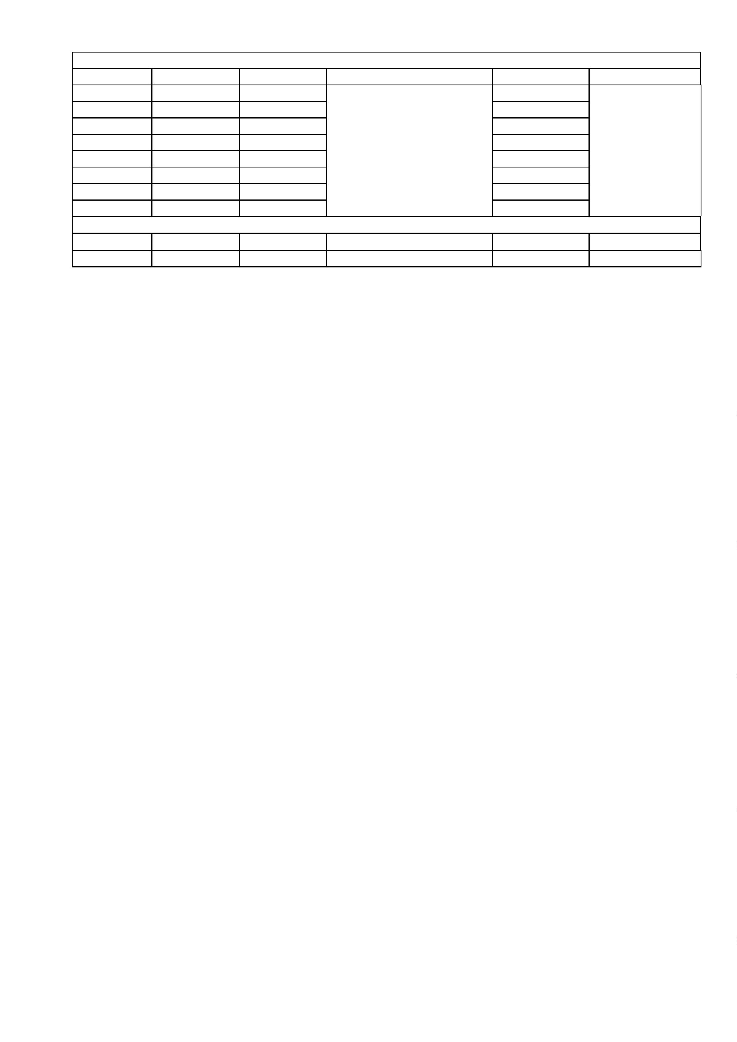

1

5

**ГРАФИЧЕСКОЕ ОПИСАНИЕ**

**местоположения границ населенных пунктов, территориальных**

**зон, особо охраняемых природных территорий, зон с особыми**

**условиями использования территории**

***Граница населенного пункта д. Высокие Сечи***

(наименование объекта, местоположение границ которого описано (далее - объект)

**Раздел 1**

**Сведения об объекте**

**№**

**п/п**

**Характеристики объекта**

**Описание характеристик**

**1**

**2**

**3**

1

Местоположение объекта

Рязанская область, м.р-н Кадомский, с.п. Восходское, д Высокие Сечи

Площадь объекта ± величина

погрешности определения площади

(P ± ∆P)

2

3

300 345 м² ± 192 м²

Иные характеристики объекта

Вид объекта реестра границ: Граница населенного пункта



1

6

**Раздел 2**

**Сведения о местоположении границ объекта**

**1**

**. Система координат** МСК-62 зона 2

**2**

**. Сведения о характерных точках границ объекта**

**Средняя**

**Обозначение**

**характерных**

**точек**

**Координаты, м**

**квадратическая**

**погрешность обозначения точки**

**положения**

**характерной**

**точки (Mt), м**

**Описание**

**Метод определения**

**координат характерной**

**точки**

**на местности (при**

**наличии)**

**границ**

**X**

**Y**

**1**

1

2

3

4

5

6

7

8

9

**2**

**3**

**4**

**5**

**6**

433 632,30

433 635,20

433 636,60

433 607,05

433 477,77

433 321,97

433 242,10

433 183,45

433 152,90

433 151,06

433 153,21

433 161,02

433 144,90

433 197,19

433 130,99

433 120,10

433 103,25

433 087,76

433 060,64

433 031,40

433 012,61

432 990,14

432 940,99

432 924,72

432 871,13

432 848,47

432 826,00

432 828,13

432 823,00

432 820,36

432 821,34

432 826,40

432 854,43

432 829,48

432 793,03

432 826,28

432 811,67

432 805,86

432 815,73

432 855,05

432 870,69

432 908,51

432 932,72

432 951,22

432 968,21

432 971,17

433 026,57

2 292 954,46

2 293 015,27

2 293 059,14

2 293 098,30

2 293 198,77

2 293 297,05

2 293 339,14

2 293 290,77

2 293 249,94

2 293 245,87

2 293 235,93

2 293 225,52

2 293 201,79

2 293 173,51

2 293 099,91

2 293 108,43

2 293 119,08

2 293 131,09

2 293 107,66

2 293 078,80

2 293 068,92

2 293 052,46

2 293 068,68

2 293 053,06

2 293 088,48

2 293 036,77

2 292 969,76

2 292 928,79

2 292 916,59

2 292 891,98

2 292 885,43

2 292 862,86

2 292 813,56

2 292 786,15

2 292 713,20

2 292 697,68

2 292 680,98

2 292 658,90

2 292 648,44

2 292 623,07

2 292 640,08

2 292 668,00

2 292 701,12

2 292 714,69

2 292 736,12

2 292 759,76

2 292 726,51

2,50

2,50

2,50

2,50

2,50

2,50

2,50

2,50

2,50

2,50

2,50

2,50

2,50

2,50

2,50

2,50

2,50

2,50

2,50

2,50

2,50

2,50

2,50

2,50

2,50

2,50

2,50

2,50

2,50

2,50

2,50

2,50

2,50

2,50

2,50

2,50

2,50

2,50

2,50

2,50

2,50

2,50

2,50

2,50

2,50

2,50

2,50

1

1

1

1

1

1

1

1

1

1

2

2

2

2

2

2

2

2

2

2

3

3

3

3

3

3

3

3

3

3

4

4

4

4

4

4

4

4

0

1

2

3

4

5

6

7

8

9

0

1

2

3

4

5

6

7

8

9

0

1

2

3

4

5

6

7

8

9

0

1

2

3

4

5

6

7

Картометрический метод

—



1

7

**Раздел 2**

**Сведения о местоположении границ объекта**

**1**

**2**

**3**

**4**

**5**

**6**

4

8

9

0

1

2

3

4

5

6

7

8

9

0

1

2

3

4

5

6

7

8

9

433 055,39

433 072,36

433 191,35

433 214,77

433 227,79

433 240,80

433 256,42

433 275,94

433 292,21

433 299,36

433 311,08

433 397,71

433 456,02

433 477,14

433 533,73

433 580,49

433 619,51

433 625,00

433 637,00

433 625,00

433 623,77

433 626,78

433 632,30

2 292 698,44

2 292 706,33

2 292 841,66

2 292 875,50

2 292 872,89

2 292 884,61

2 292 919,74

2 292 904,78

2 292 908,68

2 292 913,24

2 292 928,85

2 292 855,99

2 292 883,30

2 292 857,26

2 292 806,55

2 292 787,89

2 292 820,43

2 292 834,00

2 292 850,00

2 292 868,00

2 292 896,16

2 292 907,10

2 292 954,46

2,50

2,50

2,50

2,50

2,50

2,50

2,50

2,50

2,50

2,50

2,50

2,50

2,50

2,50

2,50

2,50

2,50

2,50

2,50

2,50

2,50

2,50

2,50

4

5

5

5

5

5

5

5

5

5

5

6

6

6

6

6

6

6

6

6

6

Картометрический метод

—

1

**3**

**. Сведения о характерных точках части (частей) границы объекта**

**1**

**2**

**3**

**4**

**5**

**6**

—

—

—

—

—

—

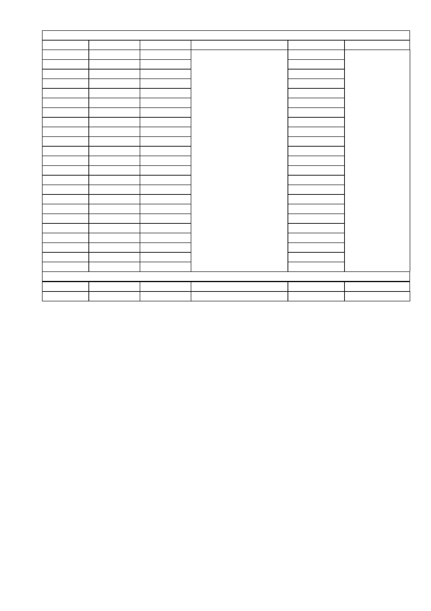

1

8

**ГРАФИЧЕСКОЕ ОПИСАНИЕ**

**местоположения границ населенных пунктов, территориальных**

**зон, особо охраняемых природных территорий, зон с особыми**

**условиями использования территории**

***Граница населенного пункта д. Никитино***

(наименование объекта, местоположение границ которого описано (далее - объект)

**Раздел 1**

**Сведения об объекте**

**№**

**п/п**

**Характеристики объекта**

**Описание характеристик**

**1**

**2**

**3**

1

Местоположение объекта

Рязанская область, м.р-н Кадомский, с.п. Восходское, д Никиткино

Площадь объекта ± величина

погрешности определения площади

(P ± ∆P)

2

3

252 663 м² ± 176 м²

Иные характеристики объекта

Вид объекта реестра границ: Граница населенного пункта



1

9

**Раздел 2**

**Сведения о местоположении границ объекта**

**1**

**. Система координат** МСК-62 зона 2

**2**

**. Сведения о характерных точках границ объекта**

**Средняя**

**Обозначение**

**характерных**

**точек**

**Координаты, м**

**квадратическая**

**погрешность обозначения точки**

**положения**

**характерной**

**точки (Mt), м**

**Описание**

**Метод определения**

**координат характерной**

**точки**

**на местности (при**

**наличии)**

**границ**

**X**

**Y**

**1**

1

2

3

4

5

6

7

8

9

**2**

**3**

**4**

**5**

**6**

443 375,87

443 389,45

443 412,43

443 428,80

443 437,15

443 441,68

443 442,73

443 443,77

443 450,73

443 463,62

443 476,50

443 488,34

443 496,70

443 487,64

443 469,89

443 403,73

443 294,04

443 286,38

443 275,94

443 254,35

443 248,78

443 263,40

443 303,10

443 310,06

443 310,06

443 305,88

443 297,52

443 304,49

443 382,49

443 392,24

443 365,17

443 362,47

443 314,93

443 307,97

443 273,85

443 243,20

443 240,42

443 295,47

443 336,33

443 332,72

443 128,99

443 125,62

443 113,48

443 096,14

443 042,97

443 033,24

443 096,45

2 304 199,51

2 304 212,39

2 304 247,56

2 304 291,09

2 304 324,86

2 304 355,16

2 304 397,64

2 304 431,41

2 304 453,70

2 304 469,72

2 304 484,34

2 304 522,64

2 304 570,00

2 304 605,17

2 304 632,33

2 304 709,98

2 304 655,31

2 304 652,87

2 304 638,25

2 304 649,39

2 304 684,91

2 304 714,85

2 304 782,75

2 304 801,21

2 304 821,40

2 304 842,99

2 304 869,80

2 304 881,64

2 304 873,98

2 305 065,50

2 305 065,14

2 305 093,08

2 305 094,05

2 305 098,23

2 305 261,19

2 305 256,31

2 305 273,03

2 305 282,94

2 305 387,19

2 305 441,27

2 305 422,06

2 305 425,33

2 305 413,23

2 305 462,30

2 305 447,87

2 305 423,62

2 305 218,04

2,50

2,50

2,50

2,50

2,50

2,50

2,50

2,50

2,50

2,50

2,50

2,50

2,50

2,50

2,50

2,50

2,50

2,50

2,50

2,50

2,50

2,50

2,50

2,50

2,50

2,50

2,50

2,50

2,50

2,50

2,50

2,50

2,50

2,50

2,50

2,50

2,50

2,50

2,50

2,50

2,50

2,50

2,50

2,50

2,50

2,50

2,50

1

1

1

1

1

1

1

1

1

1

2

2

2

2

2

2

2

2

2

2

3

3

3

3

3

3

3

3

3

3

4

4

4

4

4

4

4

4

0

1

2

3

4

5

6

7

8

9

0

1

2

3

4

5

6

7

8

9

0

1

2

3

4

5

6

7

8

9

0

1

2

3

4

5

6

7

Картометрический метод

—



2

0

**Раздел 2**

**Сведения о местоположении границ объекта**

**1**

**2**

**3**

**4**

**5**

**6**

4

8

9

0

1

2

3

4

5

6

7

8

9

0

1

2

3

4

5

6

7

8

9

0

1

2

3

4

5

6

7

8

9

0

1

2

3

4

5

6

7

8

9

443 097,10

443 122,97

443 136,63

443 143,31

443 165,14

443 194,74

443 210,00

443 212,00

443 202,59

443 174,08

443 226,74

443 285,48

443 293,62

443 294,98

443 297,52

443 303,79

443 307,27

443 303,79

443 285,34

443 264,10

443 254,00

443 250,17

443 244,25

443 246,34

443 247,38

443 240,95

443 186,87

443 158,93

443 149,62

443 119,27

443 106,51

443 112,09

443 118,21

443 126,21

443 137,00

443 143,27

443 154,41

443 173,21

443 201,07

443 254,00

443 318,07

443 352,89

443 375,87

2 305 217,61

2 305 225,58

2 305 100,65

2 305 040,50

2 304 981,93

2 304 995,82

2 305 006,00

2 304 991,00

2 304 985,75

2 304 965,35

2 304 842,65

2 304 863,62

2 304 867,69

2 304 864,42

2 304 858,49

2 304 837,60

2 304 813,57

2 304 790,59

2 304 758,55

2 304 725,47

2 304 708,76

2 304 699,71

2 304 682,99

2 304 657,23

2 304 646,43

2 304 635,84

2 304 605,79

2 304 587,47

2 304 579,66

2 304 547,81

2 304 516,57

2 304 463,56

2 304 434,96

2 304 420,10

2 304 393,63

2 304 359,51

2 304 319,81

2 304 297,53

2 304 280,12

2 304 258,53

2 304 234,85

2 304 214,66

2 304 199,51

2,50

2,50

2,50

2,50

2,50

2,50

2,50

2,50

2,50

2,50

2,50

2,50

2,50

2,50

2,50

2,50

2,50

2,50

2,50

2,50

2,50

2,50

2,50

2,50

2,50

2,50

2,50

2,50

2,50

2,50

2,50

2,50

2,50

2,50

2,50

2,50

2,50

2,50

2,50

2,50

2,50

2,50

2,50

4

5

5

5

5

5

5

5

5

5

5

6

6

6

6

6

6

6

6

6

6

7

7

7

7

7

7

7

7

7

7

8

8

8

8

8

8

8

8

8

8

Картометрический метод

—

1

**3**

**. Сведения о характерных точках части (частей) границы объекта**

**1**

**2**

**3**

**4**

**5**

**6**

—

—

—

—

—

—

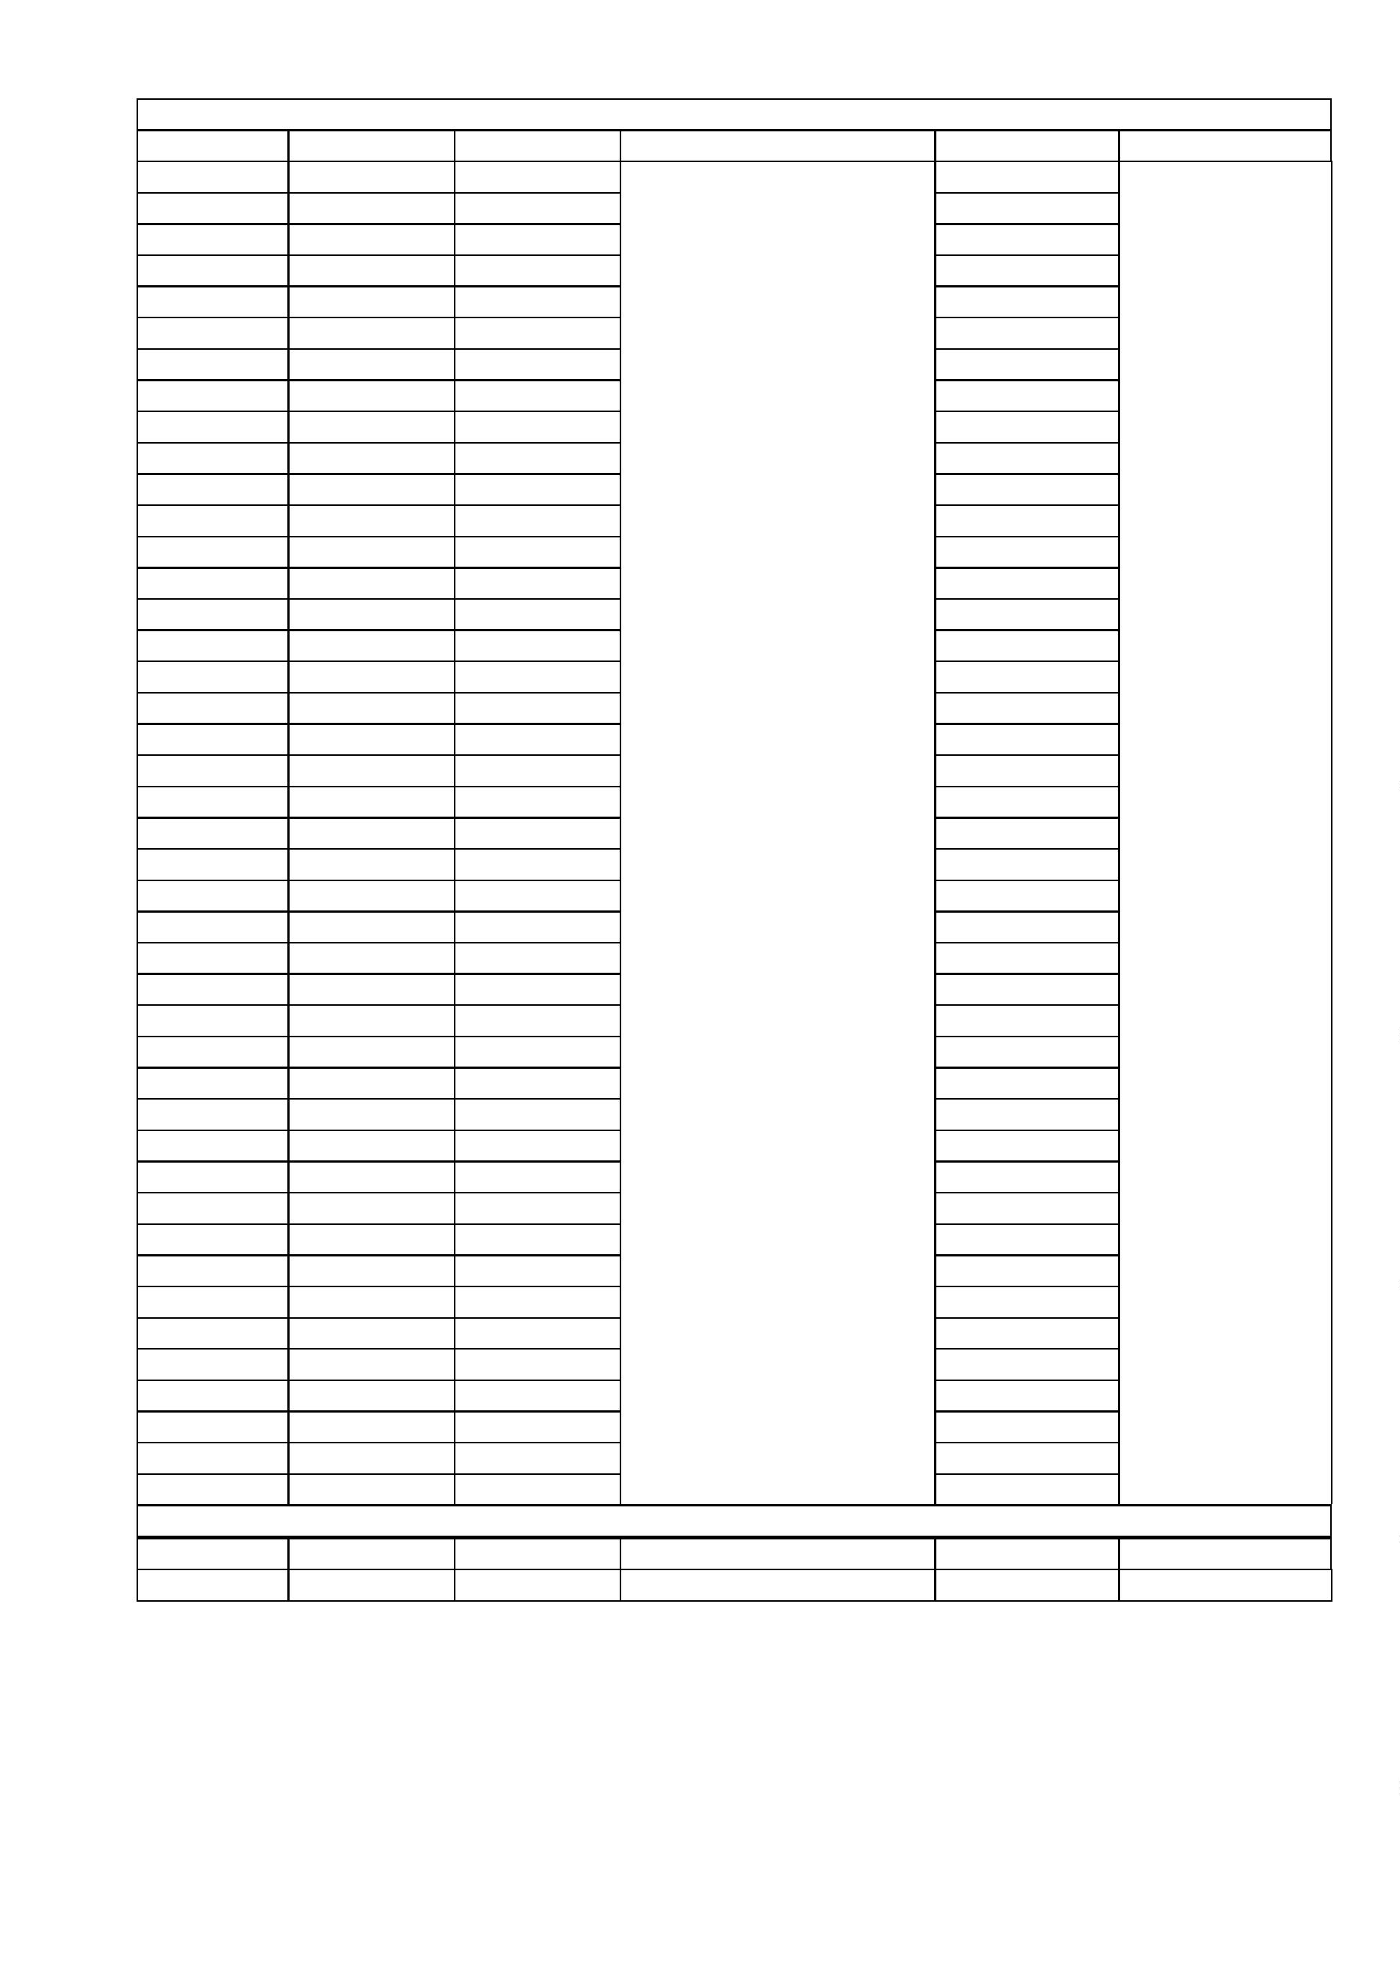

2

1

**ГРАФИЧЕСКОЕ ОПИСАНИЕ**

**местоположения границ населенных пунктов, территориальных**

**зон, особо охраняемых природных территорий, зон с особыми**

**условиями использования территории**

***Граница населенного пункта д. Труфановы Поляны***

(наименование объекта, местоположение границ которого описано (далее - объект)

**Раздел 1**

**Сведения об объекте**

**№**

**п/п**

**Характеристики объекта**

**Описание характеристик**

**1**

**2**

**3**

Местоположение объекта

Рязанская область, м.р-н Кадомский, с.п. Восходское, д Труфановы

Поляны

1

Площадь объекта ± величина

погрешности определения площади

(P ± ∆P)

2

3

544 196 м² ± 258 м²

Иные характеристики объекта

Вид объекта реестра границ: Граница населенного пункта

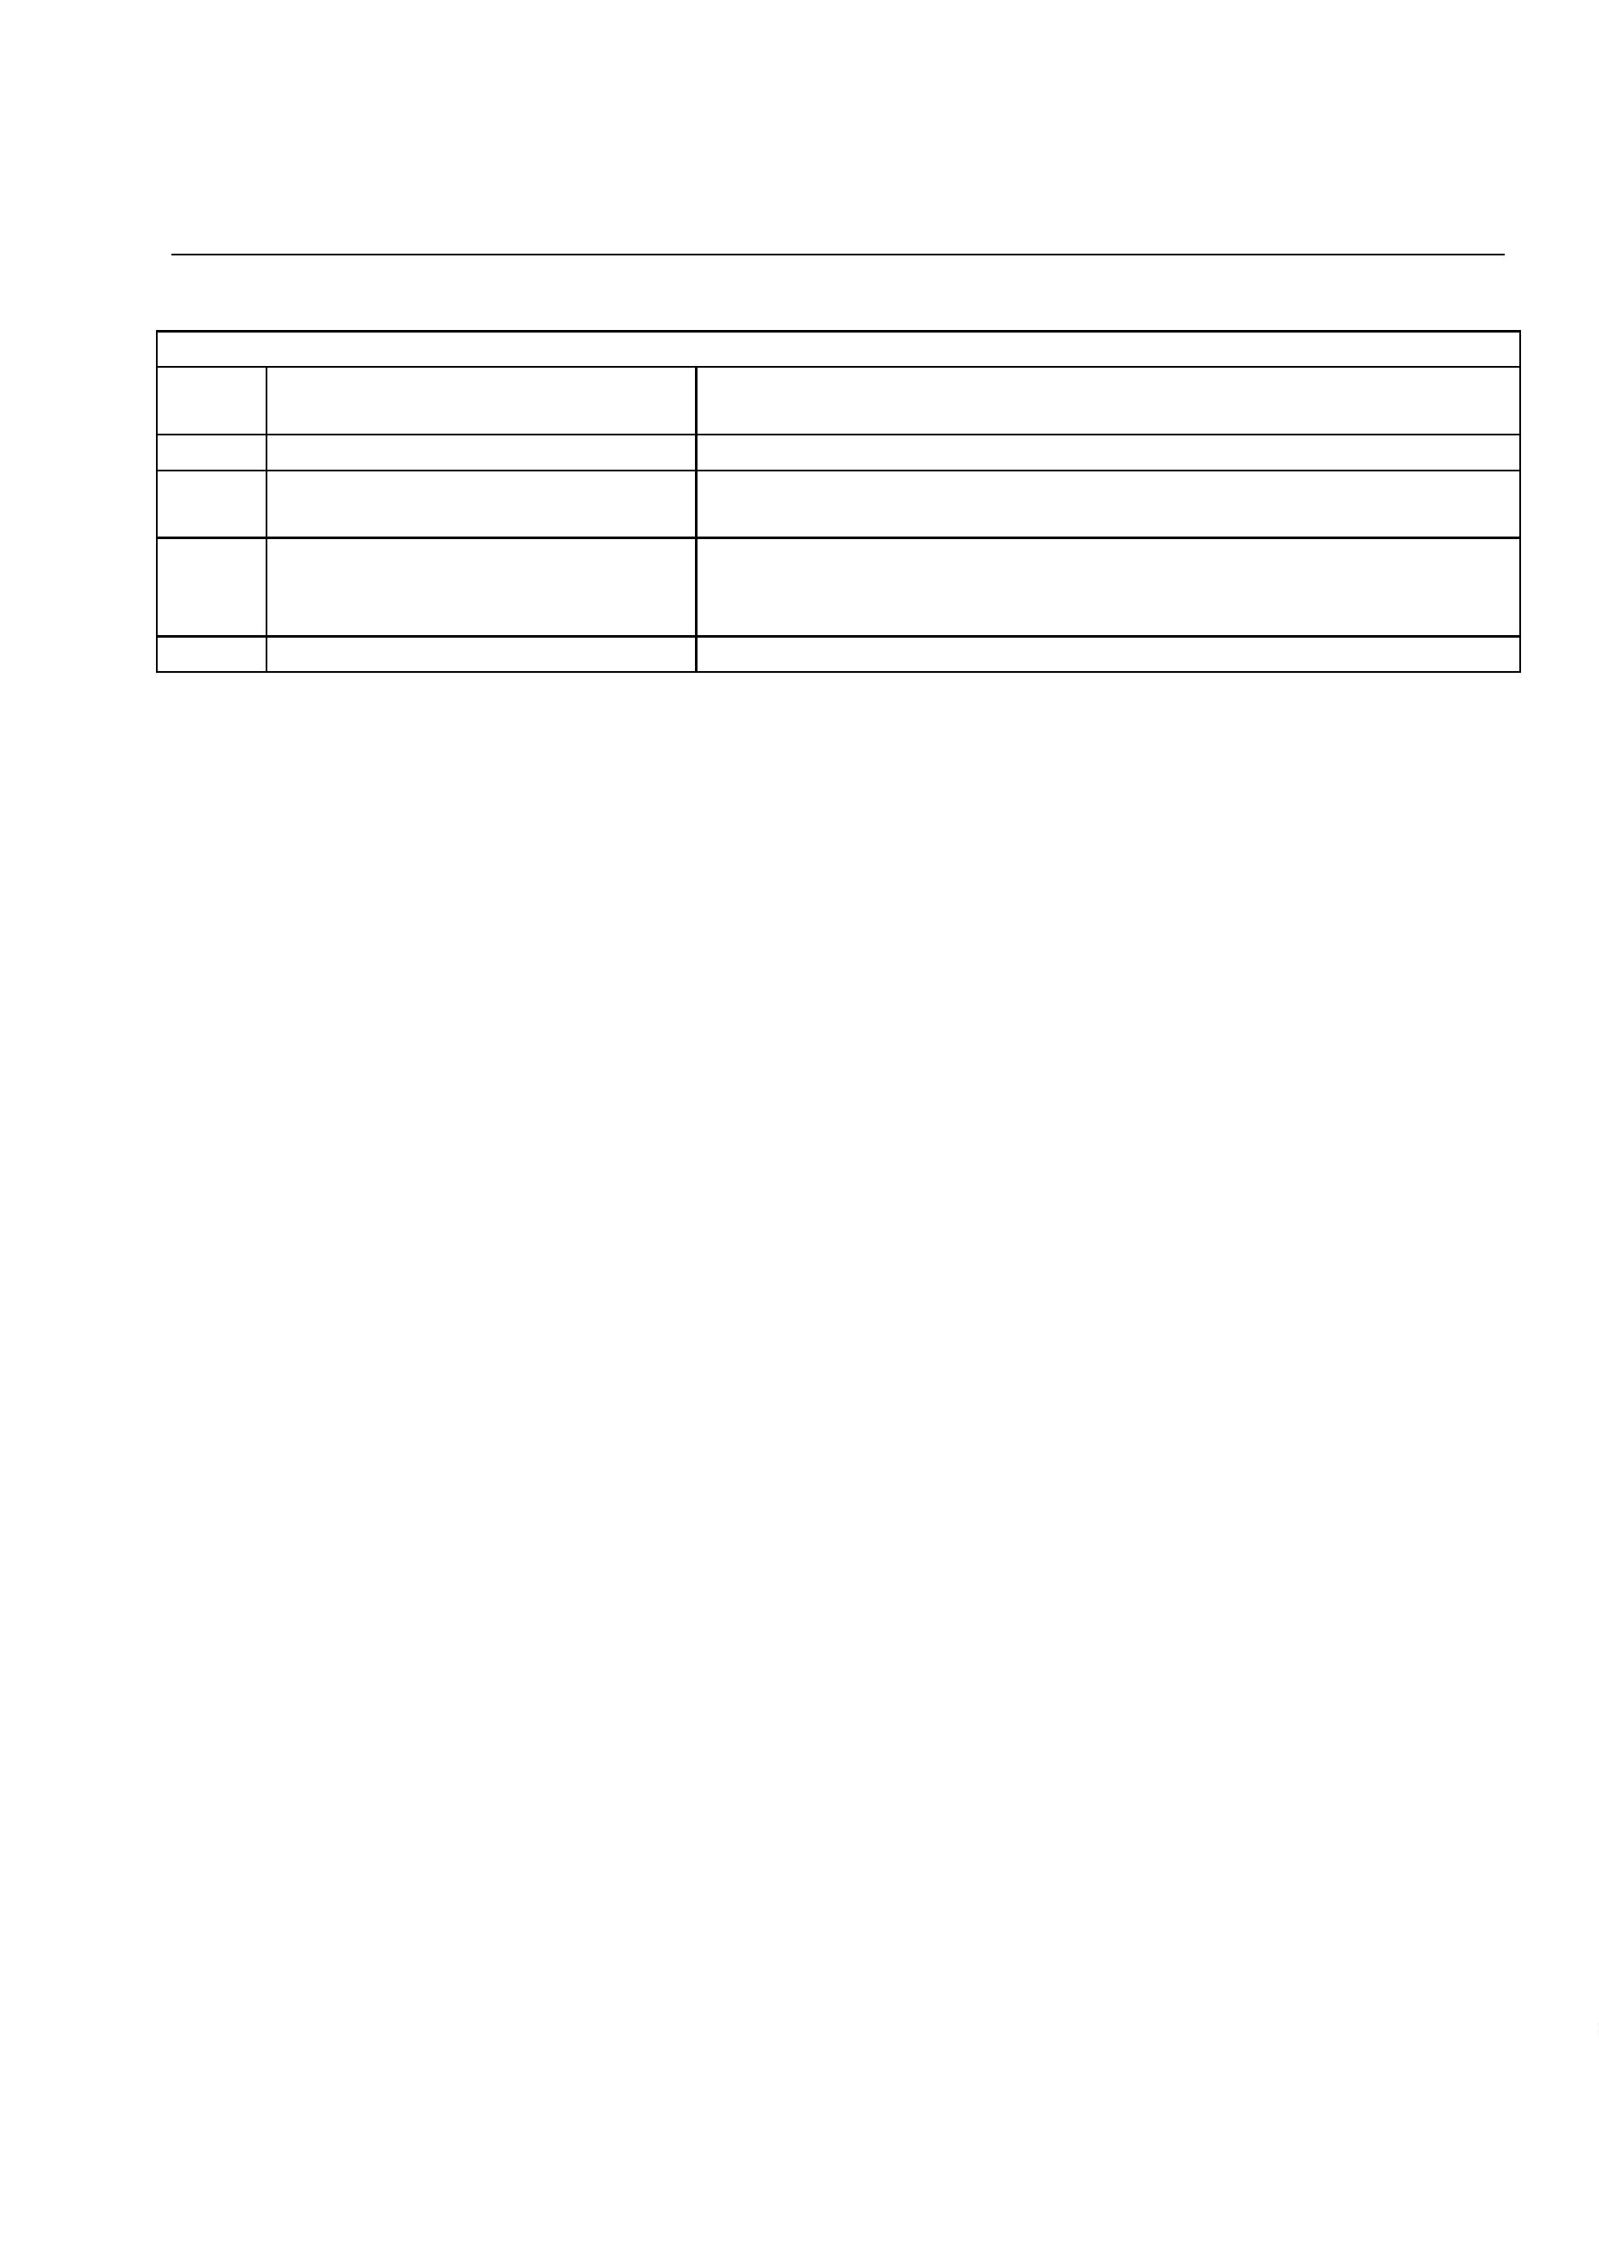

2

2

**Раздел 2**

**Сведения о местоположении границ объекта**

**1**

**. Система координат** МСК-62 зона 2

**2**

**. Сведения о характерных точках границ объекта**

**Средняя**

**Обозначение**

**характерных**

**точек**

**Координаты, м**

**квадратическая**

**погрешность обозначения точки**

**положения**

**характерной**

**точки (Mt), м**

**Описание**

**Метод определения**

**координат характерной**

**точки**

**на местности (при**

**наличии)**

**границ**

**X**

**Y**

**1**

1

2

3

4

5

6

7

8

9

**2**

**3**

**4**

**5**

**6**

439 157,69

439 190,19

439 185,02

439 176,16

439 173,94

439 162,12

439 158,43

439 148,08

439 136,26

439 125,92

439 119,27

439 099,32

439 138,48

439 221,96

439 276,63

439 375,63

439 346,07

439 361,59

439 340,16

439 359,70

439 367,30

439 416,55

439 423,87

439 499,84

439 525,87

439 605,91

439 636,17

439 524,25

439 448,44

439 421,43

439 390,20

439 367,42

439 312,24

439 272,20

439 236,74

439 225,57

439 211,25

439 211,62

439 204,60

439 188,35

439 179,85

439 171,72

439 157,69

439 148,82

439 148,82

439 146,97

439 135,89

2 293 895,91

2 293 912,90

2 293 938,76

2 293 951,31

2 293 973,48

2 293 988,99

2 294 002,29

2 294 018,54

2 294 043,66

2 294 063,61

2 294 085,03

2 294 127,88

2 294 135,27

2 294 175,16

2 294 194,37

2 294 262,34

2 294 315,53

2 294 327,35

2 294 360,60

2 294 373,74

2 294 381,80

2 294 434,01

2 294 440,93

2 294 405,38

2 294 442,15

2 294 522,18

2 294 586,28

2 294 650,21

2 294 678,35

2 294 661,27

2 294 584,00

2 294 552,77

2 294 526,89

2 294 639,85

2 294 672,36

2 294 693,76

2 294 721,21

2 294 745,59

2 294 760,00

2 294 776,25

2 294 792,50

2 294 816,88

2 294 839,05

2 294 857,89

2 294 890,02

2 294 931,76

2 294 965,38

2,50

2,50

2,50

2,50

2,50

2,50

2,50

2,50

2,50

2,50

2,50

2,50

2,50

2,50

2,50

2,50

2,50

2,50

2,50

2,50

2,50

2,50

2,50

2,50

2,50

2,50

2,50

2,50

2,50

2,50

2,50

2,50

2,50

2,50

2,50

2,50

2,50

2,50

2,50

2,50

2,50

2,50

2,50

2,50

2,50

2,50

2,50

1

1

1

1

1

1

1

1

1

1

2

2

2

2

2

2

2

2

2

2

3

3

3

3

3

3

3

3

3

3

4

4

4

4

4

4

4

4

0

1

2

3

4

5

6

7

8

9

0

1

2

3

4

5

6

7

8

9

0

1

2

3

4

5

6

7

8

9

0

1

2

3

4

5

6

7

Картометрический метод

—



2

3

**Раздел 2**

**Сведения о местоположении границ объекта**

**1**

**2**

**3**

**4**

**5**

**6**

4

8

9

0

1

2

3

4

5

6

7

8

9

0

1

2

3

4

5

6

7

8

9

0

1

2

3

4

5

6

7

8

9

0

1

2

3

4

5

6

7

8

9

0

1

2

3

4

5

6

7

8

9

439 126,47

439 126,01

439 127,77

439 123,80

439 117,42

439 107,45

439 097,38

439 091,47

439 091,47

439 097,01

439 111,97

439 120,10

439 120,93

439 118,53

439 118,53

439 113,91

439 099,51

439 084,92

439 069,40

439 069,40

439 073,47

439 071,25

439 044,65

439 042,07

439 044,28

439 045,58

439 041,88

439 028,77

439 013,62

439 006,42

439 005,31

438 977,79

438 862,55

438 847,77

438 862,55

438 971,15

438 883,23

438 859,59

438 617,27

438 460,29

438 470,22

438 470,31

438 485,51

438 493,43

438 498,54

438 502,37

438 503,91

438 522,05

438 693,76

438 755,08

438 758,75

438 751,36

438 831,15

438 825,24

438 834,10

2 294 984,96

2 295 000,01

2 295 017,74

2 295 035,47

2 295 045,26

2 295 050,43

2 295 057,54

2 295 067,42

2 295 078,97

2 295 089,77

2 295 105,65

2 295 120,89

2 295 142,96

2 295 165,59

2 295 181,01

2 295 196,52

2 295 210,75

2 295 218,69

2 295 254,52

2 295 265,60

2 295 279,64

2 295 293,49

2 295 333,75

2 295 346,13

2 295 363,86

2 295 381,96

2 295 393,22

2 295 404,30

2 295 410,58

2 295 419,45

2 295 432,38

2 295 439,58

2 295 414,46

2 295 412,25

2 295 326,55

2 294 939,43

2 294 898,80

2 294 837,48

2 294 884,76

2 294 932,86

2 294 920,18

2 294 917,00

2 294 892,87

2 294 873,71

2 294 857,61

2 294 841,26

2 294 822,35

2 294 798,07

2 294 762,56

2 294 741,35

2 294 630,25

2 294 444,08

2 294 422,65

2 294 382,76

2 294 382,02

2,50

2,50

2,50

2,50

2,50

2,50

2,50

2,50

2,50

2,50

2,50

2,50

2,50

2,50

2,50

2,50

2,50

2,50

2,50

2,50

2,50

2,50

2,50

2,50

2,50

2,50

2,50

2,50

2,50

2,50

2,50

2,50

2,50

2,50

2,50

2,50

2,50

2,50

2,50

2,50

2,50

2,50

2,50

2,50

2,50

2,50

2,50

2,50

2,50

2,50

2,50

2,50

2,50

2,50

2,50

4

5

5

5

5

5

5

5

5

5

5

6

6

6

6

6

6

6

6

6

6

7

7

7

7

7

7

7

7

7

7

8

8

8

8

8

8

8

8

8

8

9

9

9

9

9

9

9

9

9

9

Картометрический метод

—

1

1

1

00

01

02



2

4

**Раздел 2**

**Сведения о местоположении границ объекта**

**1**

**2**

**3**

**4**

**5**

**6**

1

1

1

1

1

03

04

05

06

07

1

438 820,80

438 902,81

438 930,88

438 947,87

438 993,68

439 157,69

2 294 335,48

2 294 289,67

2 294 246,09

2 294 206,93

2 294 167,78

2 293 895,91

2,50

2,50

2,50

2,50

2,50

2,50

Картометрический метод

—

**3**

**. Сведения о характерных точках части (частей) границы объекта**

**1**

**2**

**3**

**4**

**5**

**6**

—

—

—

—

—

—

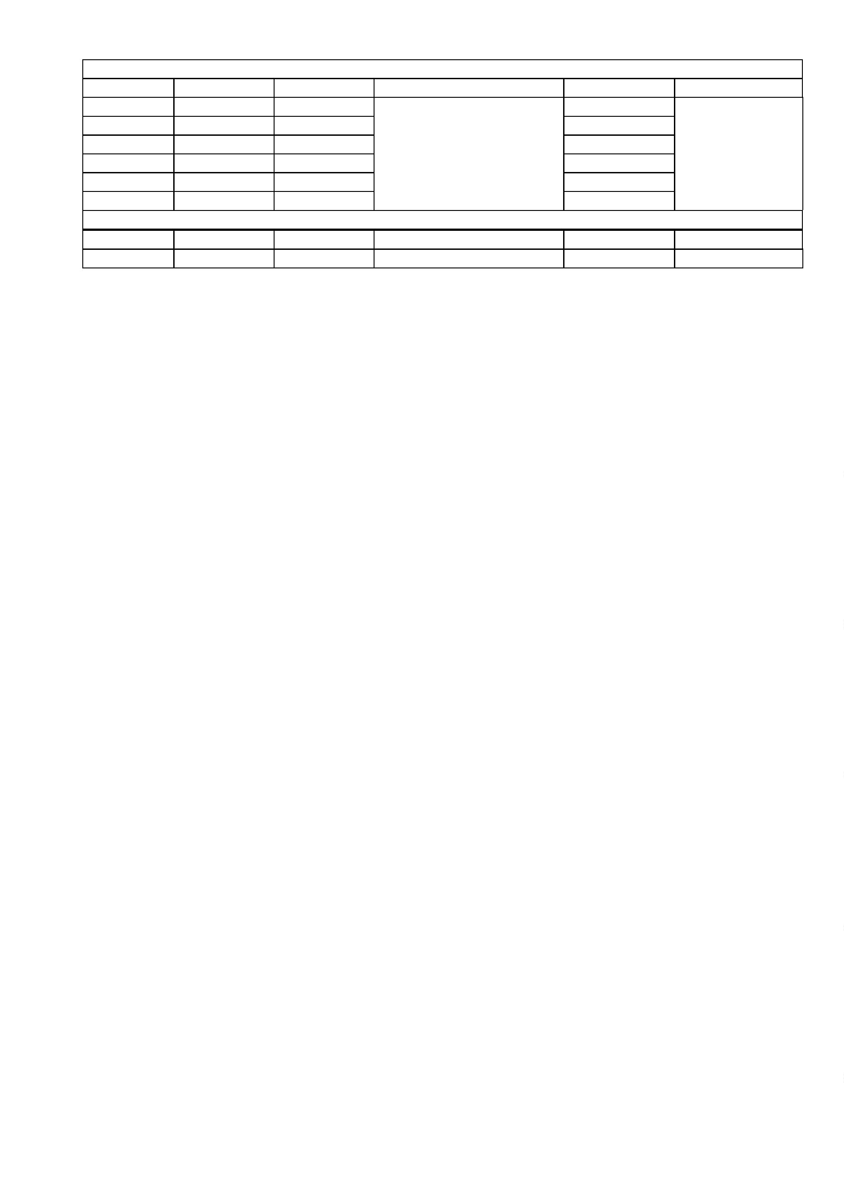

2

5

**ГРАФИЧЕСКОЕ ОПИСАНИЕ**

**местоположения границ населенных пунктов, территориальных**

**зон, особо охраняемых природных территорий, зон с особыми**

**условиями использования территории**

***Граница населенного пункта п. Свободный***

(наименование объекта, местоположение границ которого описано (далее - объект)

**Раздел 1**

**Сведения об объекте**

**№**

**п/п**

**Характеристики объекта**

**Описание характеристик**

**1**

**2**

**3**

1

Местоположение объекта

Рязанская область, м.р-н Кадомский, с.п. Восходское, п Свободный

Площадь объекта ± величина

погрешности определения площади

(P ± ∆P)

2

3

228 752 м² ± 167 м²

Иные характеристики объекта

Вид объекта реестра границ: Граница населенного пункта



2

6

**Раздел 2**

**Сведения о местоположении границ объекта**

**1**

**. Система координат** МСК-62 зона 2

**2**

**. Сведения о характерных точках границ объекта**

**Средняя**

**Обозначение**

**характерных**

**точек**

**Координаты, м**

**квадратическая**

**погрешность обозначения точки**

**положения**

**характерной**

**точки (Mt), м**

**Описание**

**Метод определения**

**координат характерной**

**точки**

**на местности (при**

**наличии)**

**границ**

**X**

**Y**

**1**

1

2

3

4

5

6

7

8

9

**2**

**3**

**4**

**5**

**6**

437 389,23

437 379,00

437 372,00

437 318,93

437 254,45

437 145,00

437 139,12

437 132,79

437 137,59

437 143,48

437 139,40

437 132,79

437 078,49

437 060,31

437 045,62

437 027,51

437 005,63

436 981,23

436 954,53

436 927,96

436 895,25

436 871,23

436 820,26

436 726,80

436 521,88

436 422,22

436 373,16

436 364,83

436 338,22

436 311,14

436 284,82

436 295,55

436 307,56

436 322,64

436 336,43

436 344,10

436 352,64

436 352,28

436 373,23

436 445,03

436 624,02

436 711,92

436 774,90

436 849,51

436 926,17

436 965,01

436 970,88

2 287 805,71

2 287 803,00

2 287 818,00

2 287 791,26

2 287 760,38

2 287 713,00

2 287 710,78

2 287 725,08

2 287 726,93

2 287 731,36

2 287 748,09

2 287 760,91

2 287 798,22

2 287 810,95

2 287 813,76

2 287 811,15

2 287 801,63

2 287 796,52

2 287 789,11

2 287 783,87

2 287 764,19

2 287 749,63

2 287 729,95

2 287 700,82

2 287 609,86

2 287 573,83

2 287 550,83

2 287 537,62

2 287 498,71

2 287 461,66

2 287 420,01

2 287 421,54

2 287 424,61

2 287 429,21

2 287 431,51

2 287 424,61

2 287 399,84

2 287 370,44

2 287 342,33

2 287 380,66

2 287 380,41

2 287 394,20

2 287 425,89

2 287 448,37

2 287 460,13

2 287 474,44

2 287 489,26

2,50

2,50

2,50

2,50

2,50

2,50

2,50

2,50

2,50

2,50

2,50

2,50

2,50

2,50

2,50

2,50

2,50

2,50

2,50

2,50

2,50

2,50

2,50

2,50

2,50

2,50

2,50

2,50

2,50

2,50

2,50

2,50

2,50

2,50

2,50

2,50

2,50

2,50

2,50

2,50

2,50

2,50

2,50

2,50

2,50

2,50

2,50

1

1

1

1

1

1

1

1

1

1

2

2

2

2

2

2

2

2

2

2

3

3

3

3

3

3

3

3

3

3

4

4

4

4

4

4

4

4

0

1

2

3

4

5

6

7

8

9

0

1

2

3

4

5

6

7

8

9

0

1

2

3

4

5

6

7

8

9

0

1

2

3

4

5

6

7

Картометрический метод

—



2

7

**Раздел 2**

**Сведения о местоположении границ объекта**

**1**

**2**

**3**

**4**

**5**

**6**

4

8

9

0

1

2

3

4

5

6

7

8

9

0

1

2

3

4

5

6

7

8

9

0

1

2

3

4

5

6

436 974,20

437 002,89

437 036,66

437 060,08

437 086,76

437 109,25

437 100,10

437 049,33

437 066,06

437 080,58

437 146,95

437 173,63

437 194,45

437 247,35

437 272,27

437 283,51

437 288,16

437 304,42

437 330,46

437 318,34

437 347,83

437 353,58

437 370,13

437 392,87

437 406,73

437 412,23

437 411,46

437 404,94

437 396,77

437 389,23

2 287 504,59

2 287 558,50

2 287 554,08

2 287 552,45

2 287 558,12

2 287 602,83

2 287 615,57

2 287 645,12

2 287 657,77

2 287 670,88

2 287 679,01

2 287 682,92

2 287 692,03

2 287 609,60

2 287 629,28

2 287 641,42

2 287 638,67

2 287 608,74

2 287 624,17

2 287 649,83

2 287 668,93

2 287 717,18

2 287 730,85

2 287 747,46

2 287 756,65

2 287 769,56

2 287 786,04

2 287 796,77

2 287 804,82

2 287 805,71

2,50

2,50

2,50

2,50

2,50

2,50

2,50

2,50

2,50

2,50

2,50

2,50

2,50

2,50

2,50

2,50

2,50

2,50

2,50

2,50

2,50

2,50

2,50

2,50

2,50

2,50

2,50

2,50

2,50

2,50

4

5

5

5

5

5

5

5

5

5

5

6

6

6

6

6

6

6

6

6

6

7

7

7

7

7

7

7

Картометрический метод

—

1

**3**

**. Сведения о характерных точках части (частей) границы объекта**

**1**

**2**

**3**

**4**

**5**

**6**

—

—

—

—

—

—

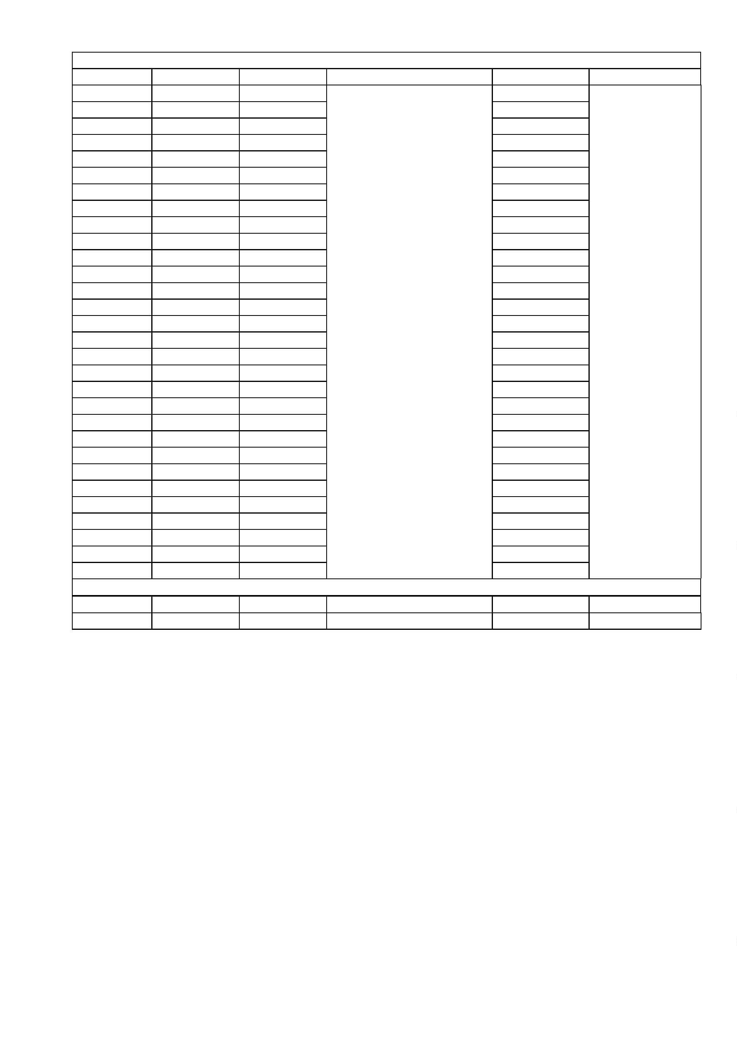

2

8

**ГРАФИЧЕСКОЕ ОПИСАНИЕ**

**местоположения границ населенных пунктов, территориальных**

**зон, особо охраняемых природных территорий, зон с особыми**

**условиями использования территории**

***Граница населенного пункта п. Ясная Поляна***

(наименование объекта, местоположение границ которого описано (далее - объект)

**Раздел 1**

**Сведения об объекте**

**№**

**п/п**

**Характеристики объекта**

**Описание характеристик**

**1**

**2**

**3**

1

Местоположение объекта

Рязанская область, м.р-н Кадомский, с.п. Восходское, п Ясная Поляна

Площадь объекта ± величина

погрешности определения площади

(P ± ∆P)

2

3

160 756 м² ± 140 м²

Иные характеристики объекта

Вид объекта реестра границ: Граница населенного пункта



2

9

**Раздел 2**

**Сведения о местоположении границ объекта**

**1**

**. Система координат** МСК-62 зона 2

**2**

**. Сведения о характерных точках границ объекта**

**Средняя**

**Обозначение**

**характерных**

**точек**

**Координаты, м**

**квадратическая**

**погрешность обозначения точки**

**положения**

**характерной**

**точки (Mt), м**

**Описание**

**Метод определения**

**координат характерной**

**точки**

**на местности (при**

**наличии)**

**границ**

**X**

**Y**

**1**

1

2

3

4

5

6

7

8

9

**2**

**3**

**4**

**5**

**6**

435 395,19

435 363,54

435 316,61

435 289,50

435 260,64

435 265,21

435 309,61

435 387,10

435 407,92

435 423,54

435 432,65

435 471,57

435 520,22

435 552,61

435 533,22

435 505,01

435 484,30

435 528,31

435 574,18

435 718,40

435 805,95

435 882,76

435 868,44

435 854,78

435 825,41

435 826,51

435 860,01

435 757,19

435 737,02

435 701,88

435 664,96

435 668,86

435 581,48

435 538,95

435 459,18

435 424,36

435 395,19

2 287 529,68

2 287 517,68

2 287 506,23

2 287 496,75

2 287 463,70

2 287 394,50

2 287 302,61

2 287 236,95

2 287 215,38

2 287 234,90

2 287 227,09

2 287 224,06

2 287 211,33

2 287 201,25

2 287 173,49

2 287 149,03

2 287 125,23

2 287 092,40

2 287 063,11

2 287 037,65

2 287 050,58

2 287 078,29

2 287 112,89

2 287 134,04

2 287 152,77

2 287 174,26

2 287 219,76

2 287 294,01

2 287 289,80

2 287 316,48

2 287 340,07

2 287 355,69

2 287 436,59

2 287 454,22

2 287 525,18

2 287 535,75

2 287 529,68

2,50

2,50

2,50

2,50

2,50

2,50

2,50

2,50

2,50

2,50

2,50

2,50

2,50

2,50

2,50

2,50

2,50

2,50

2,50

2,50

2,50

2,50

2,50

2,50

2,50

2,50

2,50

2,50

2,50

2,50

2,50

2,50

2,50

2,50

2,50

2,50

2,50

1

1

1

1

1

1

1

1

1

1

2

2

2

2

2

2

2

2

2

2

3

3

3

3

3

3

3

0

1

2

3

4

5

6

7

8

9

0

1

2

3

4

5

6

7

8

9

0

1

2

3

4

5

6

Картометрический метод

—

1

**3**

**. Сведения о характерных точках части (частей) границы объекта**

**1**

**2**

**3**

**4**

**5**

**6**

—

—

—

—

—

—

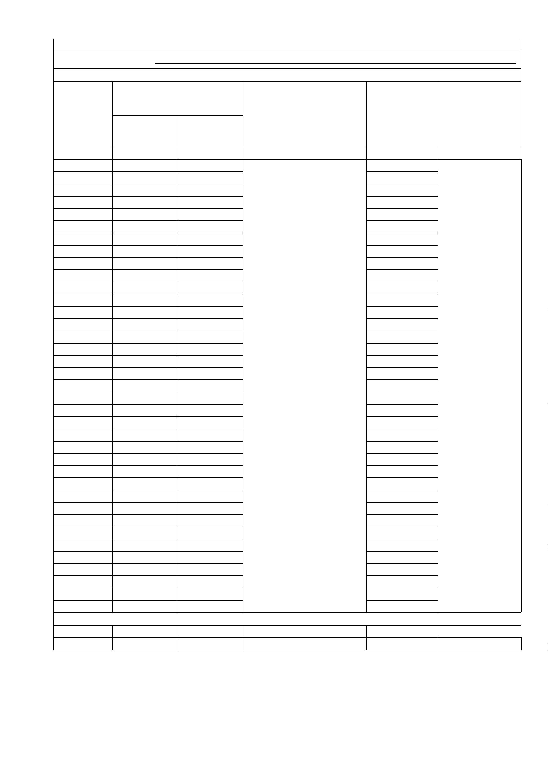

3

0

**ГРАФИЧЕСКОЕ ОПИСАНИЕ**

**местоположения границ населенных пунктов, территориальных**

**зон, особо охраняемых природных территорий, зон с особыми**

**условиями использования территории**

***Граница населенного пункта с. Восход***

(наименование объекта, местоположение границ которого описано (далее - объект)

**Раздел 1**

**Сведения об объекте**

**№**

**п/п**

**Характеристики объекта**

**Описание характеристик**

**1**

**2**

**3**

1

Местоположение объекта

Рязанская область, м.р-н Кадомский, с.п. Восходское, с Восход

Площадь объекта ± величина

погрешности определения площади

(P ± ∆P)

2

3

1 865 186 м² ± 478 м²

Иные характеристики объекта

Вид объекта реестра границ: Граница населенного пункта



3

1

**Раздел 2**

**Сведения о местоположении границ объекта**

**1**

**. Система координат** МСК-62 зона 2

**2**

**. Сведения о характерных точках границ объекта**

**Средняя**

**Обозначение**

**характерных**

**точек**

**Координаты, м**

**квадратическая**

**погрешность обозначения точки**

**положения**

**характерной**

**точки (Mt), м**

**Описание**

**Метод определения**

**координат характерной**

**точки**

**на местности (при**

**наличии)**

**границ**

**X**

**Y**

**1**

1

2

3

4

5

6

7

8

9

**2**

**3**

**4**

**5**

**6**

438 752,38

438 672,59

438 679,24

438 647,47

438 649,69

438 619,40

438 597,97

438 517,45

438 128,11

438 083,04

438 059,40

438 052,76

438 021,73

437 934,82

437 941,63

438 007,47

438 039,59

438 054,79

437 931,61

437 909,60

437 815,95

437 801,64

437 786,23

437 788,43

437 804,94

437 828,05

437 829,89

437 829,24

437 827,28

437 822,55

437 796,14

437 757,82

437 751,95

437 746,07

437 746,73

437 748,68

437 776,08

437 776,73

437 749,66

437 739,84

437 718,47

437 714,07

437 723,60

437 636,54

437 639,84

437 612,32

437 608,81

2 290 620,98

2 290 633,54

2 290 693,38

2 290 699,29

2 290 748,79

2 290 768,73

2 290 794,59

2 290 811,58

2 290 850,74

2 290 867,73

2 290 912,80

2 290 948,26

2 290 960,82

2 290 969,76

2 291 178,23

2 291 173,38

2 291 298,91

2 291 358,30

2 291 380,31

2 291 287,85

2 291 297,76

2 291 291,16

2 291 272,44

2 291 251,53

2 291 239,42

2 291 235,02

2 291 229,80

2 291 222,95

2 291 218,06

2 291 215,21

2 291 198,70

2 291 192,63

2 291 188,39

2 291 175,01

2 291 160,34

2 291 154,14

2 291 135,55

2 291 124,46

2 291 098,37

2 291 065,97

2 291 024,87

2 291 013,13

2 290 975,71

2 290 998,38

2 291 084,23

2 291 079,83

2 291 081,51

2,50

2,50

2,50

2,50

2,50

2,50

2,50

2,50

2,50

2,50

2,50

2,50

2,50

2,50

2,50

2,50

2,50

2,50

2,50

2,50

2,50

2,50

2,50

2,50

2,50

2,50

2,50

2,50

2,50

2,50

2,50

2,50

2,50

2,50

2,50

2,50

2,50

2,50

2,50

2,50

2,50

2,50

2,50

2,50

2,50

2,50

2,50

1

1

1

1

1

1

1

1

1

1

2

2

2

2

2

2

2

2

2

2

3

3

3

3

3

3

3

3

3

3

4

4

4

4

4

4

4

4

0

1

2

3

4

5

6

7

8

9

0

1

2

3

4

5

6

7

8

9

0

1

2

3

4

5

6

7

8

9

0

1

2

3

4

5

6

7

Картометрический метод

—



3

2

**Раздел 2**

**Сведения о местоположении границ объекта**

**1**

**2**

**3**

**4**

**5**

**6**

4

8

9

0

1

2

3

4

5

6

7

8

9

0

1

2

3

4

5

6

7

8

9

0

1

2

3

4

5

6

7

8

9

0

1

2

3

4

5

6

7

8

9

0

1

2

3

4

5

6

7

8

9

437 600,21

437 587,01

437 568,29

437 555,50

437 525,11

437 525,30

437 525,72

437 505,97

437 489,07

437 437,24

437 449,61

437 401,45

437 311,65

437 290,83

437 267,41

437 250,49

437 240,08

437 243,33

437 219,25

437 208,84

437 229,01

437 228,36

437 293,98

437 233,66

437 167,45

437 160,88

437 156,30

437 152,80

437 043,56

437 004,43

436 987,07

436 940,53

436 951,61

436 807,92

436 742,16

436 717,78

436 691,93

436 680,11

436 653,64

436 701,53

436 601,80

436 542,69

436 505,76

436 480,64

436 477,52

436 476,94

436 333,62

436 316,63

436 263,44

436 296,68

436 275,09

436 389,91

436 377,09

436 270,48

436 253,09

2 291 086,43

2 291 112,85

2 291 171,18

2 291 234,86

2 291 236,25

2 291 193,68

2 291 094,73

2 291 112,74

2 291 131,84

2 291 117,27

2 291 078,23

2 291 045,04

2 291 000,14

2 291 005,35

2 291 005,35

2 290 988,43

2 290 963,05

2 290 955,90

2 290 943,53

2 290 945,48

2 291 011,86

2 291 066,52

2 291 240,86

2 291 209,49

2 291 253,64

2 291 260,33

2 291 259,51

2 291 246,29

2 291 097,75

2 291 094,90

2 291 040,97

2 291 056,86

2 291 122,98

2 291 176,91

2 291 191,68

2 291 121,50

2 291 128,89

2 291 108,20

2 291 117,18

2 291 217,54

2 291 257,44

2 291 274,43

2 291 262,61

2 291 236,75

2 291 209,51

2 291 150,31

2 291 262,61

2 291 250,05

2 291 157,70

2 291 126,67

2 291 086,74

2 290 964,54

2 290 952,68

2 291 059,85

2 291 001,82

2,50

2,50

2,50

2,50

2,50

2,50

2,50

2,50

2,50

2,50

2,50

2,50

2,50

2,50

2,50

2,50

2,50

2,50

2,50

2,50

2,50

2,50

2,50

2,50

2,50

2,50

2,50

2,50

2,50

2,50

2,50

2,50

2,50

2,50

2,50

2,50

2,50

2,50

2,50

2,50

2,50

2,50

2,50

2,50

2,50

2,50

2,50

2,50

2,50

2,50

2,50

2,50

2,50

2,50

2,50

4

5

5

5

5

5

5

5

5

5

5

6

6

6

6

6

6

6

6

6

6

7

7

7

7

7

7

7

7

7

7

8

8

8

8

8

8

8

8

8

8

9

9

9

9

9

9

9

9

9

9

Картометрический метод

—

1

1

1

00

01

02



3

3

**Раздел 2**

**Сведения о местоположении границ объекта**

**1**

**2**

**3**

**4**

**5**

**6**

1

1

1

1

1

1

1

1

1

1

1

1

1

1

1

1

1

1

1

1

1

1

1

1

1

1

1

1

1

1

1

1

1

1

1

1

1

1

1

1

1

1

1

1

1

1

1

1

1

1

1

1

1

1

1

03

04

05

06

07

08

09

10

11

12

13

14

15

16

17

18

19

20

21

22

23

24

25

26

27

28

29

30

31

32

33

34

35

36

37

38

39

40

41

42

43

44

45

46

47

48

49

50

51

52

53

54

55

56

57

436 245,54

436 230,86

436 222,77

436 086,13

436 029,24

435 930,99

435 913,99

436 075,79

436 045,50

436 092,78

436 066,52

436 084,97

436 128,12

436 126,87

436 111,17

436 158,59

436 282,29

436 324,76

436 344,70

436 354,31

436 389,45

436 386,07

436 404,33

436 441,18

436 454,78

436 457,73

436 480,26

436 482,11

436 541,96

436 541,22

436 597,73

436 604,75

436 634,67

436 625,81

436 738,10

436 881,42

436 889,51

436 917,65

436 924,97

436 944,22

436 999,63

437 087,54

437 137,04

437 164,38

437 191,71

437 310,65

437 375,67

437 386,01

437 443,63

437 448,35

437 468,92

437 488,46

437 495,31

437 497,56

437 521,20

2 290 954,76

2 290 895,81

2 290 886,60

2 291 042,82

2 290 944,56

2 291 011,05

2 290 981,50

2 290 867,73

2 290 811,58

2 290 782,03

2 290 761,90

2 290 743,52

2 290 749,82

2 290 722,86

2 290 682,35

2 290 650,71

2 290 580,17

2 290 575,54

2 290 569,63

2 290 628,00

2 290 623,80

2 290 601,40

2 290 580,34

2 290 575,20

2 290 585,89

2 290 613,96

2 290 611,02

2 290 563,72

2 290 548,95

2 290 531,96

2 290 517,18

2 290 594,01

2 290 591,80

2 290 500,93

2 290 496,49

2 290 470,64

2 290 450,78

2 290 445,90

2 290 401,00

2 290 386,42

2 290 359,08

2 290 350,96

2 290 353,17

2 290 376,07

2 290 393,80

2 290 419,66

2 290 438,87

2 290 453,65

2 290 430,00

2 290 414,93

2 290 416,99

2 290 411,85

2 290 398,14

2 290 359,08

2 290 356,13

2,50

2,50

2,50

2,50

2,50

2,50

2,50

2,50

2,50

2,50

2,50

2,50

2,50

2,50

2,50

2,50

2,50

2,50

2,50

2,50

2,50

2,50

2,50

2,50

2,50

2,50

2,50

2,50

2,50

2,50

2,50

2,50

2,50

2,50

2,50

2,50

2,50

2,50

2,50

2,50

2,50

2,50

2,50

2,50

2,50

2,50

2,50

2,50

2,50

2,50

2,50

2,50

2,50

2,50

2,50

Картометрический метод

—



3

4

**Раздел 2**

**Сведения о местоположении границ объекта**

**1**

**2**

**3**

**4**

**5**

**6**

1

1

1

1

1

1

1

1

1

1

1

1

1

1

1

1

1

1

1

1

1

1

1

1

1

1

1

1

1

1

1

1

1

1

1

1

1

1

1

58

59

60

61

62

63

64

65

66

67

68

69

70

71

72

73

74

75

76

77

78

79

80

81

82

83

84

85

86

87

88

89

90

91

92

93

94

95

96

1

437 521,20

437 591,39

437 650,49

437 683,74

437 709,22

437 726,58

437 775,71

437 791,23

437 787,16

437 794,18

437 845,53

437 874,34

437 872,86

437 896,96

437 982,29

438 031,33

438 086,35

438 103,02

438 107,93

438 119,02

438 128,76

438 194,91

438 177,98

438 326,10

438 295,44

438 519,38

438 519,38

438 607,87

438 609,05

438 638,61

438 649,57

438 662,60

438 649,23

438 654,12

438 629,74

438 544,04

438 535,92

438 744,25

438 750,16

438 752,38

2 290 274,86

2 290 275,60

2 290 292,22

2 290 321,40

2 290 388,63

2 290 381,61

2 290 376,81

2 290 353,91

2 290 258,98

2 290 254,55

2 290 247,16

2 290 175,13

2 290 156,29

2 290 115,66

2 290 000,04

2 289 919,88

2 289 958,72

2 289 965,18

2 289 952,17

2 289 938,20

2 289 923,54

2 289 963,15

2 290 000,04

2 290 101,62

2 290 167,74

2 290 264,19

2 290 165,28

2 290 165,28

2 290 230,17

2 290 230,17

2 290 269,58

2 290 357,34

2 290 360,77

2 290 425,20

2 290 454,02

2 290 476,55

2 290 537,50

2 290 516,81

2 290 605,46

2 290 620,98

2,50

2,50

2,50

2,50

2,50

2,50

2,50

2,50

2,50

2,50

2,50

2,50

2,50

2,50

2,50

2,50

2,50

2,50

2,50

2,50

2,50

2,50

2,50

2,50

2,50

2,50

2,50

2,50

2,50

2,50

2,50

2,50

2,50

2,50

2,50

2,50

2,50

2,50

2,50

2,50

Картометрический метод

—

**3**

**. Сведения о характерных точках части (частей) границы объекта**

**1**

**2**

**3**

**4**

**5**

**6**

—

—

—

—

—

—

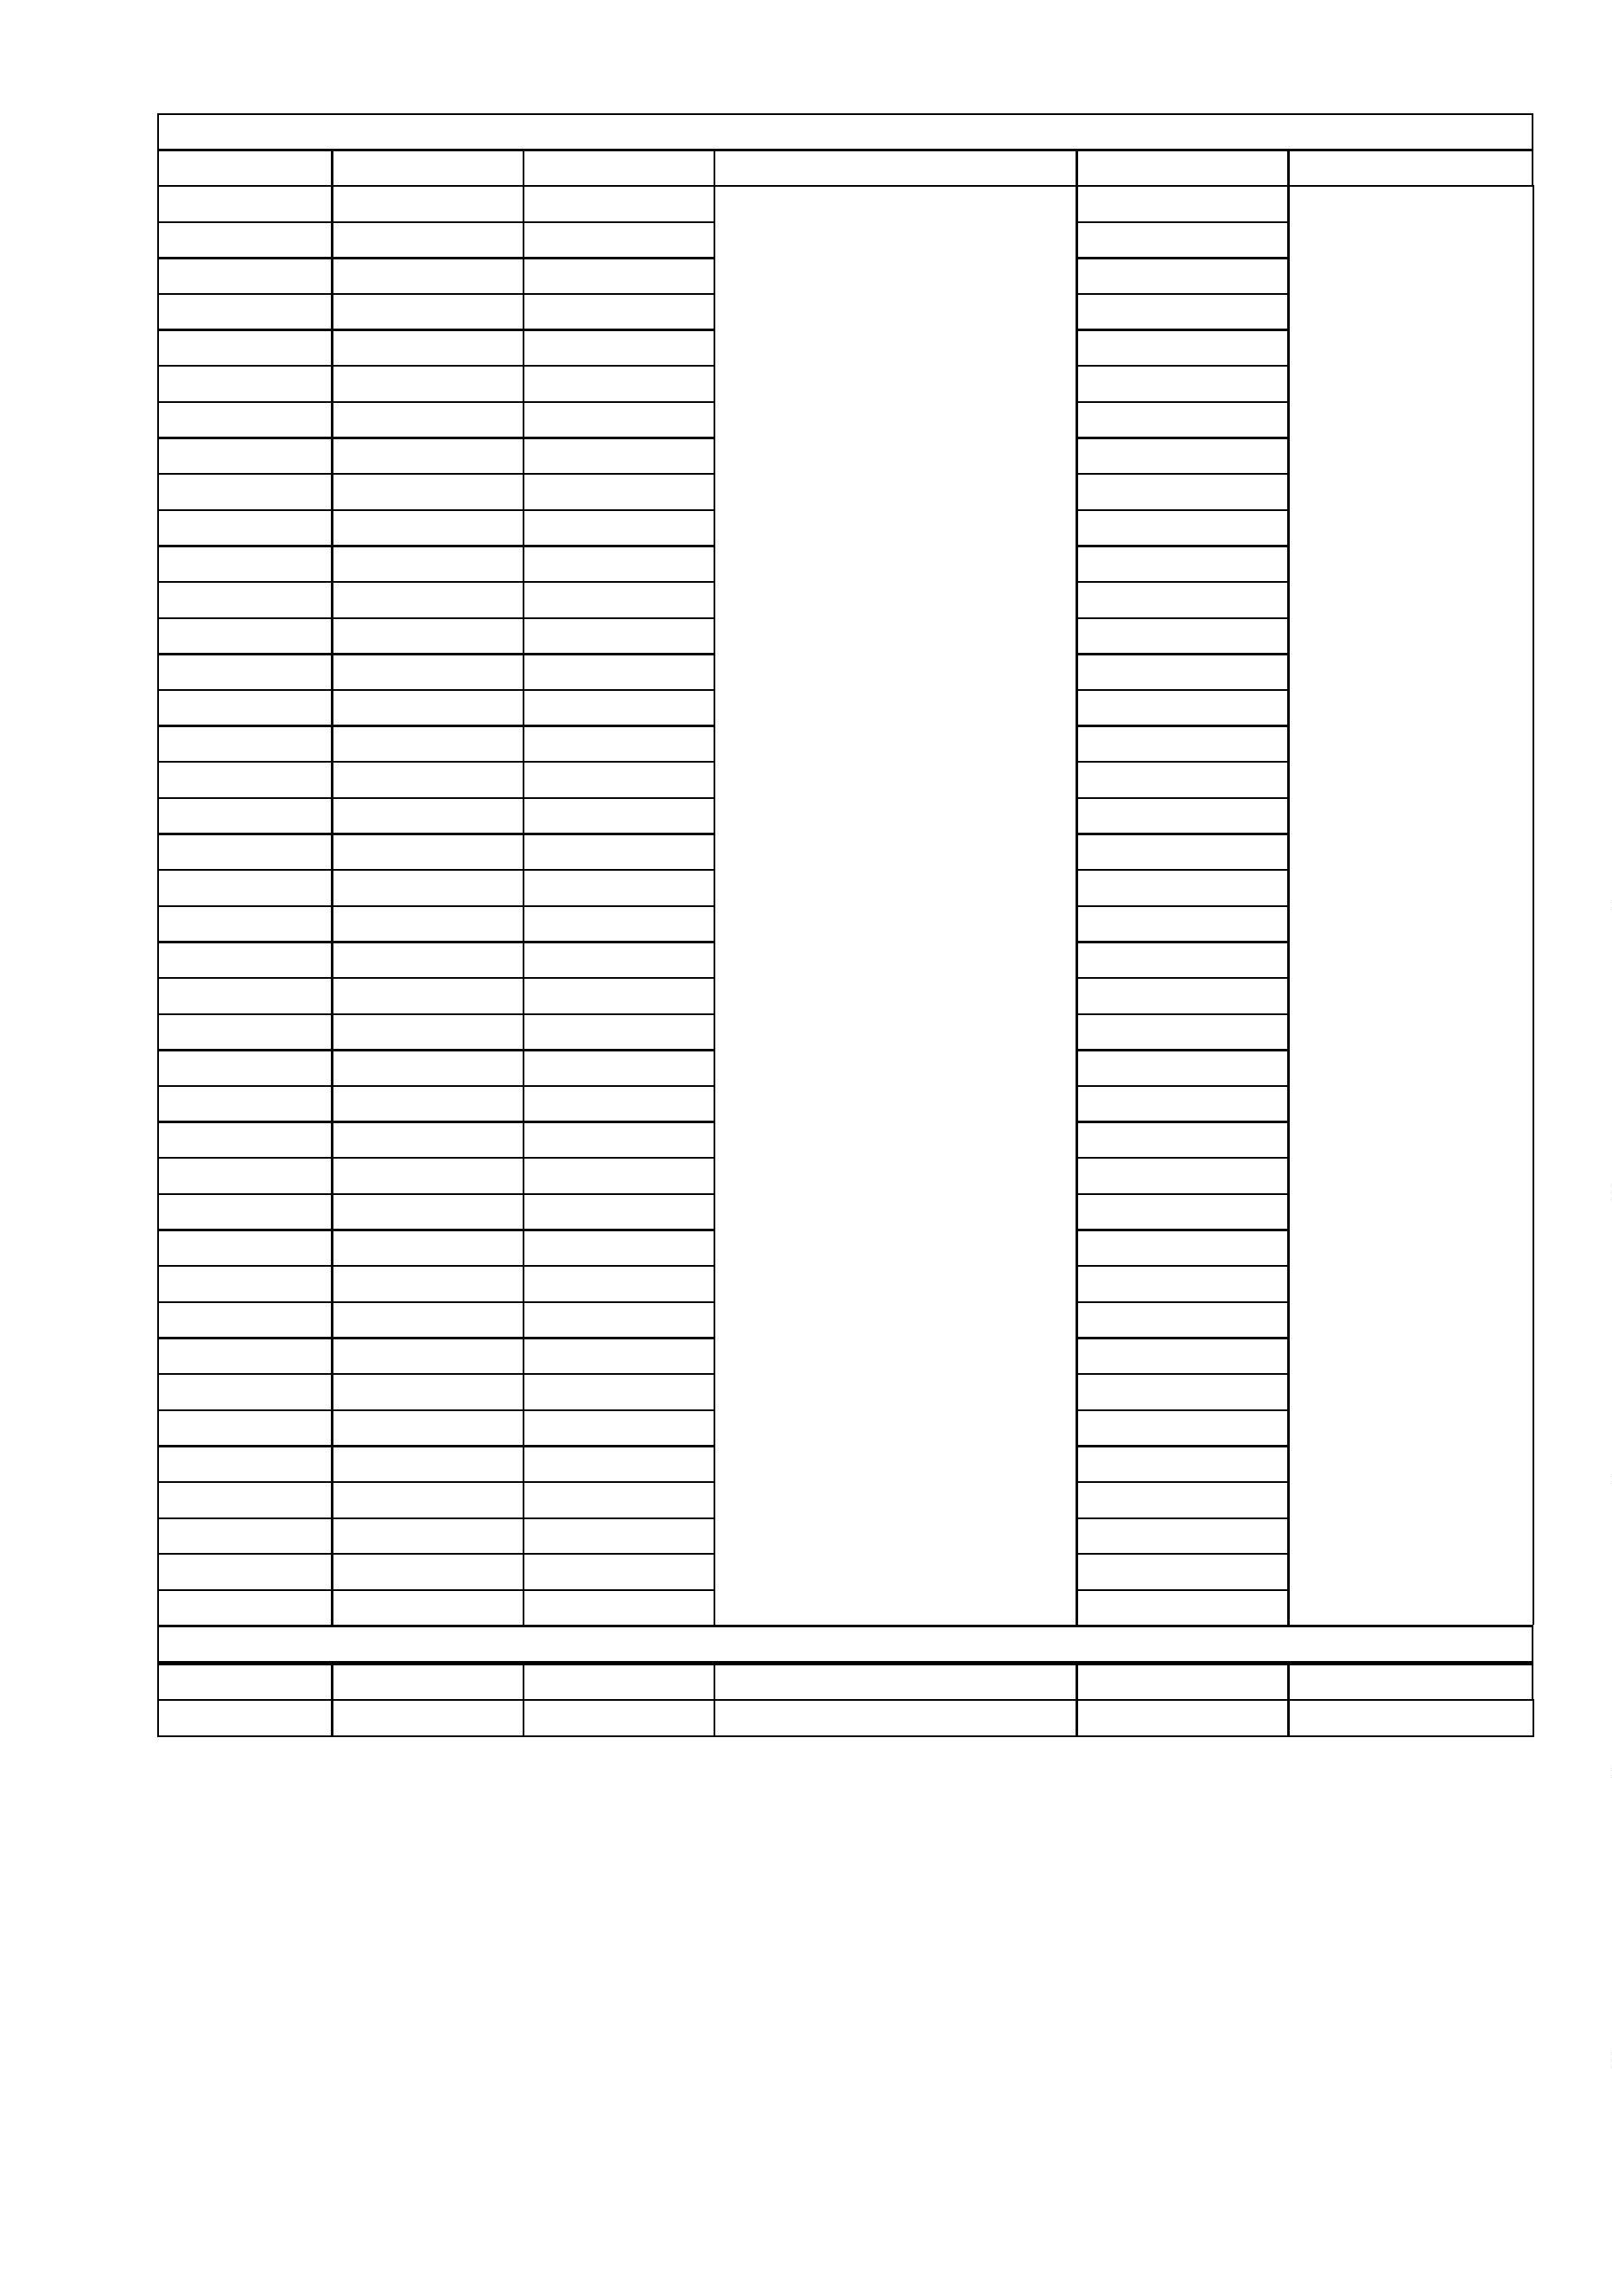

3

5

**ГРАФИЧЕСКОЕ ОПИСАНИЕ**

**местоположения границ населенных пунктов, территориальных**

**зон, особо охраняемых природных территорий, зон с особыми**

**условиями использования территории**

***Граница населенного пункта с. Новоселки***

(наименование объекта, местоположение границ которого описано (далее - объект)

**Раздел 1**

**Сведения об объекте**

**№**

**п/п**

**Характеристики объекта**

**Описание характеристик**

**1**

**2**

**3**

1

Местоположение объекта

Рязанская область, м.р-н Кадомский, с.п. Восходское, с Новоселки

Площадь объекта ± величина

погрешности определения площади

(P ± ∆P)

2

3

661 078 м² ± 285 м²

Иные характеристики объекта

Вид объекта реестра границ: Граница населенного пункта



3

6

**Раздел 2**

**Сведения о местоположении границ объекта**

**1**

**. Система координат** МСК-62 зона 2

**2**

**. Сведения о характерных точках границ объекта**

**Средняя**

**Обозначение**

**характерных**

**точек**

**Координаты, м**

**квадратическая**

**погрешность обозначения точки**

**положения**

**характерной**

**точки (Mt), м**

**Описание**

**Метод определения**

**координат характерной**

**точки**

**на местности (при**

**наличии)**

**границ**

**X**

**Y**

**1**

1

2

3

4

5

6

7

8

9

**2**

**3**

**4**

**5**

**6**

442 840,24

442 861,83

442 872,97

442 885,86

442 884,81

442 879,94

442 838,85

442 852,08

442 923,81

442 939,83

442 954,80

442 991,89

442 996,76

443 025,31

443 038,55

443 043,42

443 040,64

443 033,67

443 024,62

442 980,40

442 942,79

442 910,06

442 895,09

442 888,05

442 891,94

442 870,20

442 872,34

442 851,59

442 829,99

442 814,82

442 801,59

442 788,36

442 770,25

442 756,33

442 702,70

442 669,97

442 653,95

442 635,85

442 610,08

442 594,06

442 578,05

442 527,90

442 509,10

442 481,24

442 454,35

442 434,85

442 418,75

2 301 739,79

2 301 776,70

2 301 789,23

2 301 815,70

2 301 840,07

2 301 863,05

2 301 874,89

2 301 876,29

2 301 896,48

2 301 917,72

2 301 949,41

2 302 072,85

2 302 092,00

2 302 223,62

2 302 263,32

2 302 292,56

2 302 307,54

2 302 317,98

2 302 325,30

2 302 350,02

2 302 371,96

2 302 393,54

2 302 406,78

2 302 420,53

2 302 438,85

2 302 443,81

2 302 453,26

2 302 464,61

2 302 470,30

2 302 458,48

2 302 434,81

2 302 395,11

2 302 345,67

2 302 332,43

2 302 319,20

2 302 305,27

2 302 285,77

2 302 227,97

2 302 182,01

2 302 174,35

2 302 175,05

2 302 186,19

2 302 186,54

2 302 178,88

2 302 168,52

2 302 155,81

2 302 144,68

2,50

2,50

2,50

2,50

2,50

2,50

2,50

2,50

2,50

2,50

2,50

2,50

2,50

2,50

2,50

2,50

2,50

2,50

2,50

2,50

2,50

2,50

2,50

2,50

2,50

2,50

2,50

2,50

2,50

2,50

2,50

2,50

2,50

2,50

2,50

2,50

2,50

2,50

2,50

2,50

2,50

2,50

2,50

2,50

2,50

2,50

2,50

1

1

1

1

1

1

1

1

1

1

2

2

2

2

2

2

2

2

2

2

3

3

3

3

3

3

3

3

3

3

4

4

4

4

4

4

4

4

0

1

2

3

4

5

6

7

8

9

0

1

2

3

4

5

6

7

8

9

0

1

2

3

4

5

6

7

8

9

0

1

2

3

4

5

6

7

Картометрический метод

—



3

7

**Раздел 2**

**Сведения о местоположении границ объекта**

**1**

**2**

**3**

**4**

**5**

**6**

4

8

9

0

1

2

3

4

5

6

7

8

9

0

1

2

3

4

5

6

7

8

9

0

1

2

3

4

5

6

7

8

9

0

1

2

3

4

5

6

7

8

9

0

1

2

3

4

5

6

7

8

9

442 382,96

442 352,67

442 336,30

442 323,07

442 294,17

442 242,98

442 195,54

442 177,52

442 166,38

442 162,35

442 134,00

442 005,86

442 012,12

442 132,60

442 190,99

442 233,23

442 243,68

442 195,63

442 194,25

442 264,64

442 215,13

442 186,33

442 182,24

442 168,95

442 159,75

442 153,37

442 148,00

442 145,57

442 128,32

442 118,87

442 121,20

442 057,37

442 062,96

442 111,48

442 272,00

442 288,00

442 160,15

442 243,41

442 364,15

442 412,91

442 408,03

442 418,48

442 441,11

442 456,09

442 462,70

442 465,84

442 459,57

442 494,39

442 516,33

442 556,37

442 570,30

442 582,14

442 649,69

442 667,10

442 651,08

2 302 119,94

2 302 103,23

2 302 093,13

2 302 087,21

2 302 082,34

2 302 088,26

2 302 091,79

2 302 093,13

2 302 092,43

2 302 071,81

2 302 058,31

2 302 059,70

2 301 975,79

2 301 977,18

2 301 977,58

2 301 977,87

2 301 961,86

2 301 867,15

2 301 859,30

2 301 823,78

2 301 757,81

2 301 659,23

2 301 640,83

2 301 584,62

2 301 541,94

2 301 513,07

2 301 439,99

2 301 403,51

2 301 362,83

2 301 331,14

2 301 281,99

2 301 169,71

2 301 154,81

2 301 045,98

2 301 287,00

2 301 275,00

2 301 072,69

2 301 030,05

2 301 226,60

2 301 272,06

2 301 284,60

2 301 299,92

2 301 310,37

2 301 315,59

2 301 321,86

2 301 342,40

2 301 376,18

2 301 421,79

2 301 424,58

2 301 468,10

2 301 477,85

2 301 462,53

2 301 501,53

2 301 502,23

2 301 565,60

2,50

2,50

2,50

2,50

2,50

2,50

2,50

2,50

2,50

2,50

2,50

2,50

2,50

2,50

2,50

2,50

2,50

2,50

2,50

2,50

2,50

2,50

2,50

2,50

2,50

2,50

2,50

2,50

2,50

2,50

2,50

2,50

2,50

2,50

2,50

2,50

2,50

2,50

2,50

2,50

2,50

2,50

2,50

2,50

2,50

2,50

2,50

2,50

2,50

2,50

2,50

2,50

2,50

2,50

2,50

4

5

5

5

5

5

5

5

5

5

5

6

6

6

6

6

6

6

6

6

6

7

7

7

7

7

7

7

7

7

7

8

8

8

8

8

8

8

8

8

8

9

9

9

9

9

9

9

9

9

9

Картометрический метод

—

1

1

1

00

01

02



3

8

**Раздел 2**

**Сведения о местоположении границ объекта**

**1**

**2**

**3**

**4**

**5**

**6**

1

1

1

1

1

1

1

03

04

05

06

07

08

09

1

442 675,46

442 714,45

442 748,21

442 756,85

442 781,22

442 797,24

442 804,03

442 840,24

2 301 561,42

2 301 559,33

2 301 563,00

2 301 591,80

2 301 635,68

2 301 658,66

2 301 669,45

2 301 739,79

2,50

2,50

2,50

2,50

2,50

2,50

2,50

2,50

Картометрический метод

—

**3**

**. Сведения о характерных точках части (частей) границы объекта**

**1**

**2**

**3**

**4**

**5**

**6**

—

—

—

—

—

—



3

9

**ГРАФИЧЕСКОЕ ОПИСАНИЕ**

**местоположения границ населенных пунктов, территориальных**

**зон, особо охраняемых природных территорий, зон с особыми**

**условиями использования территории**

Граница населенного пункта с. Просяные Поляны

(наименование объекта, местоположение границ которого описано (далее - объект)

**Раздел 1**

**Сведения об объекте**

**№**

**п/п**

**Характеристики объекта**

**Описание характеристик**

**1**

**2**

**3**

Рязанская область, м.р-н Кадомский, с.п. Восходское, с Просяные

Поляны

Местоположение объекта

1

Площадь объекта ± величина

погрешности определения площади

(P ± ∆P)

2

3

287 786 м² ± 188 м²

Иные характеристики объекта

Вид объекта реестра границ: Граница населенного пункта



4

0

**Раздел 2**

**Сведения о местоположении границ объекта**

**1**

**. Система координат** МСК-62 зона 2

**2**

**. Сведения о характерных точках границ объекта**

**Средняя**

**Обозначение**

**характерных**

**точек**

**Координаты, м**

**квадратическая**

**погрешность обозначения точки**

**положения**

**характерной**

**точки (Mt), м**

**Описание**

**Метод определения**

**координат характерной**

**точки**

**на местности (при**

**наличии)**

**границ**

**X**

**Y**

**1**

1

2

3

4

5

6

7

8

9

**2**

**3**

**4**

**5**

**6**

437 950,89

438 009,26

438 022,56

438 032,57

438 032,16

438 137,07

438 216,48

438 240,86

438 199,48

438 215,06

438 265,00

438 254,00

438 341,85

438 365,45

438 360,55

438 263,77

438 212,05

438 158,12

438 116,01

438 077,22

438 035,11

437 992,63

437 957,91

437 855,22

437 813,11

437 797,97

437 715,96

437 687,15

437 643,56

437 531,27

437 491,53

437 497,56

437 490,14

437 484,52

437 483,25

437 458,50

437 479,92

437 508,00

437 567,10

437 597,02

437 633,59

437 657,23

437 695,65

437 711,53

437 737,76

437 773,22

437 778,39

2 294 844,13

2 294 887,71

2 294 913,57

2 294 942,42

2 294 976,37

2 295 141,85

2 295 265,60

2 295 310,66

2 295 371,71

2 295 380,59

2 295 408,00

2 295 422,00

2 295 464,14

2 295 476,30

2 295 484,28

2 295 481,32

2 295 502,01

2 295 492,03

2 295 463,22

2 295 445,12

2 295 432,19

2 295 411,14

2 295 377,52

2 295 243,44

2 295 177,32

2 295 125,97

2 295 035,47

2 294 994,10

2 294 943,86

2 294 995,58

2 294 925,89

2 294 921,42

2 294 909,40

2 294 913,59

2 294 911,36

2 294 871,83

2 294 837,11

2 294 796,48

2 294 738,85

2 294 716,32

2 294 686,77

2 294 678,27

2 294 672,73

2 294 666,82

2 294 649,09

2 294 642,81

2 294 643,18

2,50

2,50

2,50

2,50

2,50

2,50

2,50

2,50

2,50

2,50

2,50

2,50

2,50

2,50

2,50

2,50

2,50

2,50

2,50

2,50

2,50

2,50

2,50

2,50

2,50

2,50

2,50

2,50

2,50

2,50

2,50

2,50

2,50

2,50

2,50

2,50

2,50

2,50

2,50

2,50

2,50

2,50

2,50

2,50

2,50

2,50

2,50

1

1

1

1

1

1

1

1

1

1

2

2

2

2

2

2

2

2

2

2

3

3

3

3

3

3

3

3

3

3

4

4

4

4

4

4

4

4

0

1

2

3

4

5

6

7

8

9

0

1

2

3

4

5

6

7

8

9

0

1

2

3

4

5

6

7

8

9

0

1

2

3

4

5

6

7

Картометрический метод

—



4

1

**Раздел 2**

**Сведения о местоположении границ объекта**

**1**

**2**

**3**

**4**

**5**

**6**

4

8

9

0

1

437 814,58

437 861,92

437 880,71

437 894,01

437 950,89

2 294 651,63

2 294 674,08

2 294 821,22

2 294 827,13

2 294 844,13

2,50

2,50

2,50

2,50

2,50

4

5

5

Картометрический метод

—

1

**3**

**. Сведения о характерных точках части (частей) границы объекта**

**1**

**2**

**3**

**4**

**5**

**6**

—

—

—

—

—

—

